Panagiotis Sklidas

Pharmasix

εγχειρίδιο χρήσησ Λογισμικού

Pharmacy Information System

Περιεχόμενα

1 Εισαγωγή 3

2 Εγκατάσταση 4

3 Απεγκατάσταση 5

4 Πώς να χρησιμοποιήσετε την εφαρμογή 5

4.1 Είσοδος – Έξοδος 5

4.1.1 Είσοδος 5

4.1.2 Έξοδος 10

4.2 Διεπαφή διαχειριστή 12

4.2.1 Προσθήκη χρήστη 13

4.2.2 Προβολή πληροφοριών χρήστη 15

4.2.3 Επεξεργασία χρήστη 16

4.2.4 Αναζήτηση χρήστη 18

4.2.5 Διαγραφή χρήστη 18

4.3 Διεπαφή αποθηκάριου 19

4.3.1 Προσθήκη φαρμάκου 20

4.3.2 Επεξεργασία φαρμάκου 22

4.3.3 Διαγραφή φαρμάκου 22

4.3.4 Ανανέωση οθόνης 23

4.4 Διεπαφή πωλητή 23

4.4.1 Προσθήκη φαρμακοποιού 24

4.4.2 Επεξεργασία φαρμακοποιού 25

4.4.3 Διαγραφή φαρμακοποιού 26

4.4.4 Προβολή στοιχείων φαρμακοποιού 27

4.4.5 Προσθήκη παραγγελίας 28

4.4.6 Επεξεργασία παραγγελίας 30

4.4.7 Διαγραφή – Ακύρωση παραγγελίας 31

4.4.8 Προβολή παραγγελίας 32

4.5 Διεπαφή ομάδας marketing 34

4.5.1 Κέρδος φαρμάκου 35

4.5.2 Κέρδος κατηγορίας 35

4.5.3 Κέρδος Εταιρίας 36

5 Συχνές ερωτήσεις 37

# **1 Εισαγωγή**

Διαβάστε αυτό το εγχειρίδιο πριν χρησιμοποιήσετε την εφαρμογή λογισμικού για να διασφαλίσετε την ορθή λειτουργία της.

Μας ζητήθηκε η δημιουργία μιας windows desktop εφαρμογής λογισμικού για την διαχείριση, την πώληση και την προβολή στατιστικών οικονομικών στοιχείων για το σύνολο των φαρμάκων μιας φαρμακαποθήκης. Η λύση στην οποία κατέληξε η εταιρία μας για το έργο αυτό ήταν η παραγωγή της εφαρμογής λογισμικού “Pharmacy Information System” (από εδώ και στο εξής η «Εφαρμογή»). Η εφαρμογή είναι πλήρως εξελληνισμένη με αρκετά απλό και μοντέρνο γραφικό περιβάλλον, με τους εξής περιορισμούς: α) ανήκει στην κατηγορία desktop application που σημαίνει πως οι πληροφορίες της θα αποθηκεύονται τοπικά στον υπολογιστή που έχει εγκατασταθεί και δεν θα είναι προσβάσιμες μέσω διαδικτύου ή άλλου υπολογιστή και β) δεν επιτρέπει την ταυτόχρονη χρήση από πολλούς χρήστες.

Για να μπορεί να εγκατασταθεί η εφαρμογή και να έχει την βέλτιστη απόδοση θα πρέπει ο υπολογιστής στον οποίο θα εγκατασταθεί να πληροί τα παρακάτω τεχνικά χαρακτηριστικά:

Ελάχιστα:

Λειτουργικό σύστημα: Windows 7

Επεξεργαστής: Intel Core i3-330m @ 2,13GHz

Κάρτα γραφικών: Αδιάφορο

RAM: 4,00 GB

Αποθηκευτικός Χώρος: 128 GB

Προτεινόμενα:

Λειτουργικό σύστημα: Windows 10

Επεξεργαστής: Intel Core i7-8750h @ 2,20GHz

Κάρτα γραφικών: Αδιάφορο

RAM: 8,00 GB

Αποθηκευτικός Χώρος: 512 GB

Σημειώσεις, και προειδοποιήσεις

 Σημείωση: Μια σημείωση υποδηλώνει μια σημαντική πληροφορία που θα σας βοηθήσει να κάνετε καλύτερη χρήση της εφαρμογής.

 Προειδοποίηση: Μια προειδοποίηση υποδηλώνει κάποια πιθανή απώλεια δεδομένων και προτείνει πιθανή λύση.

# **2 Εγκατάσταση**

Τα αρχεία τα οποία παρέχουμε ως πακέτο, είναι δύο. Το ένα είναι το πρόγραμμα εγκατάστασης και το δεύτερο είναι το πρόγραμμα απεγκατάστασης.

Βήμα 1: Για να εγκαταστήσετε το προϊόν μας θα χρειαστεί να τρέξετε το πρόγραμμα εγκατάστασης το οποίο ονομάζεται “Setup Version 3.1 - Xanax.exe”.

Βήμα 2: Θα σας ζητηθεί να παρέχετε δικαιώματα διαχειριστή για την εγκατάσταση. Επιλέξτε “Ναι” για να συνεχίσει η εγκατάσταση.

Βήμα 3: Έπειτα θα σας εμφανιστεί ένα νέο παράθυρο το οποίο είναι ο “Installation Wizard”. Πατήστε εγκατάσταση για να ολοκληρωθεί η εγκατάσταση του προγράμματος. Αν δεν εμφανιστεί κάποιο μήνυμα λάθους σημαίνει πως η εγκατάσταση έχει ολοκληρωθεί επιτυχώς. Το πρόγραμμα εγκατάστασης δημιουργεί αυτόματα συντομεύσεις στην επιφάνεια εργασίας και έναν φάκελο στα έγγραφα ώστε να αποθηκεύει τα τιμολόγια. Τέλος, διαμορφώνει το πρόγραμμα ώστε να ξεκινάει με την εκκίνηση του υπολογιστή σας.

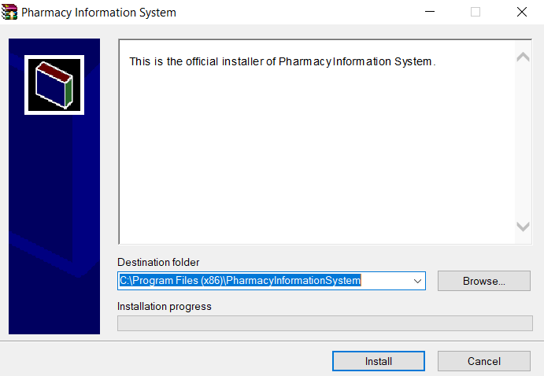

Εικόνα 1: Installation Wizard

# **3 Απεγκατάσταση**

Βήμα 1: Για να εκτελέσετε το πρόγραμμα απεγκατάστασης με όνομα “Uninstaller.cmd” θα κάνετε δεξί κλικ πάνω στο αρχείο απεγκατάστασης και έπειτα “Εκτέλεση ως διαχειριστής”.

Βήμα 2: Όλα θα γίνουν αυτόματα και απλά περιμένετε να εμφανίσει το μήνυμα “Uninstallation process completed successfully”. Όταν εμφανιστεί αυτό το μήνυμα μπορείτε να κλείσετε το παράθυρο καθώς η απεγκατάσταση θα έχει ολοκληρωθεί με επιτυχία.

# **4 Πώς να χρησιμοποιήσετε την εφαρμογή**

Η εφαρμογή έχει τέσσερις κατηγορίες χρηστών, όπου η κάθε μια έχει τα δικά της δικαιώματα και τη δική της αρχική σελίδα στην οποία έχει πρόσβαση μόνο αυτή. Στην ενότητα αυτή θα δείτε βήμα προς βήμα τα εξής: α) με ποιόν τρόπο μπορείτε να συνδεθείτε και να αποσυνδεθείτε από την εφαρμογή, β) τις δυνατότητες του διαχειριστή, γ) τις δυνατότητες του αποθηκάριου, δ) τις δυνατότητες του πωλητή και ε) τις δυνατότητες της ομάδας marketing.

## 4.1 Είσοδος – Έξοδος

### 4.1.1 Είσοδος

Βήμα 1: Επιλέξτε το εικονίδιο της εφαρμογής που θα βρείτε στην επιφάνεια εργασίας του υπολογιστή σας.

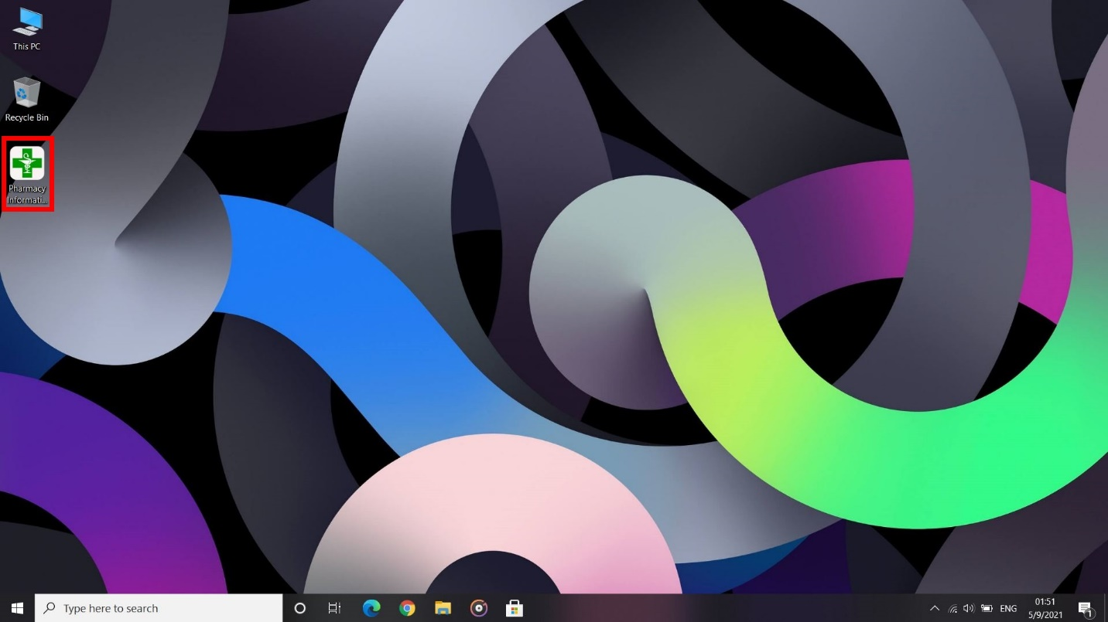

Εικόνα 2: Άνοιγμα εφαρμογής

Βήμα 2: Στο παράθυρο που θα ανοίξει εισάγεται τα διαπιστευτήρια σας (όνομα χρήστη και κωδικό)

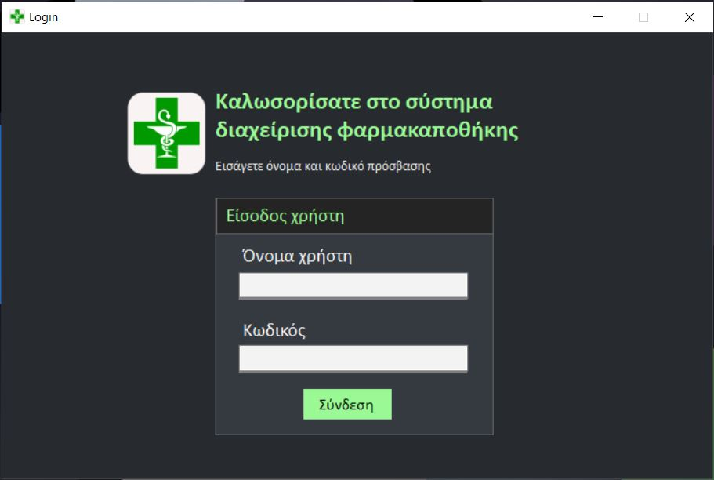

Εικόνα 3: Εισαγωγή στοιχείων στο σύστημα

Βήμα 3: Μετά την εισαγωγή πατήστε το κουμπί “Σύνδεση”

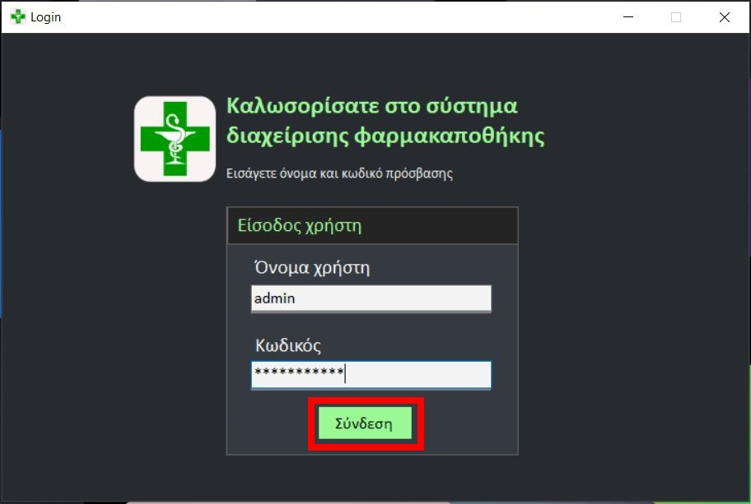

Εικόνα 4: Σύνδεση στο σύστημα

 Σημείωση 1: Η πρώτη είσοδος σας στο σύστημα θα γίνει με τα εξής διαπιστευτήρια: Όνομα χρήστη = admin και Κωδικός = Password123 .

 Σημείωση 2: Σε περίπτωση εισαγωγής μη ορθών διαπιστευτηρίων το σύστημα θα εμφανίσει την επόμενη εικόνα.

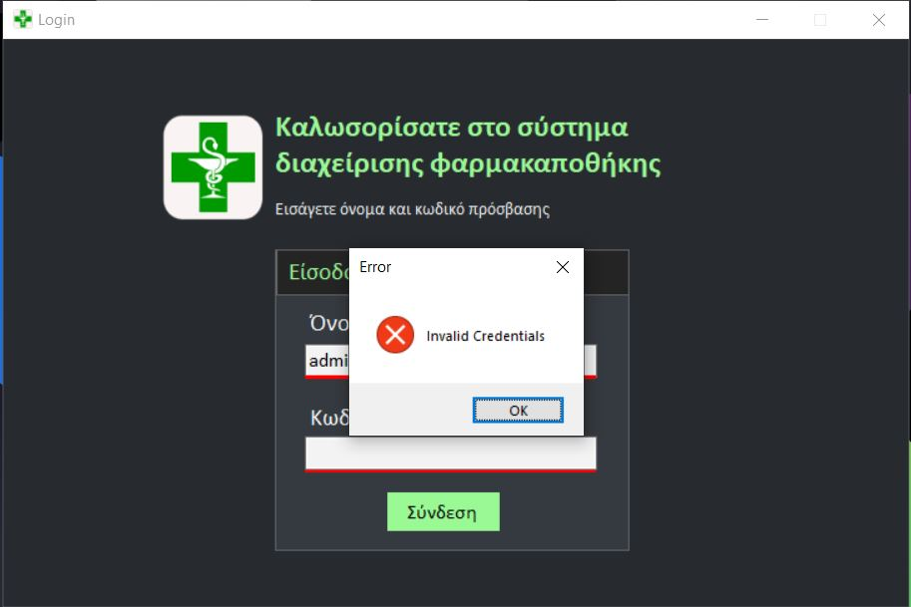

Εικόνα 5: Μη ορθή εισαγωγή διαπιστευτηρίων

 Σημείωση 3: Σε περίπτωση εισαγωγής μη ορθών διαπιστευτηρίων 3 φορές στο σύστημα αυτό θα εμφανίσει την επόμενη εικόνα.

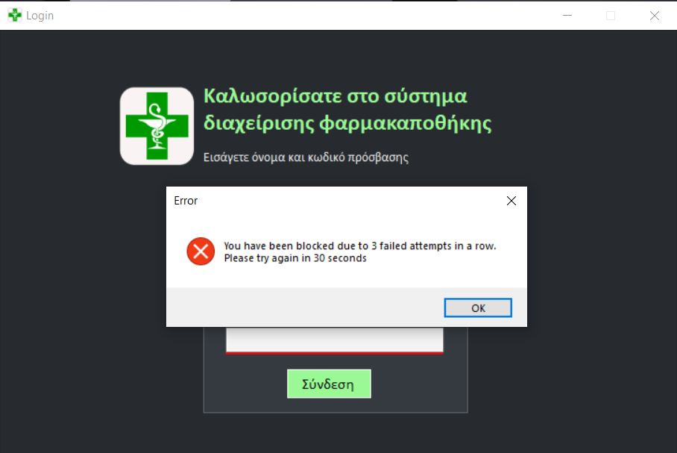

Εικόνα 6: Μη ορθή εισαγωγή διαπιστευτηρίων 3 φορές

C:\Users\Panagiotis Sklidas\AppData\Local\Microsoft\Windows\Clipboard\HistoryData\{203C8FD9-24F6-44EA-8C0D-0AAF6A4712B0}\{B93D882D-2AD0-4228-AAA1-FE629EDE4015}\ResourceMap\{8189F56D-55C1-475F-A52A-0E74DB42F277} Σημείωση 4: Αφού συνδεθείτε μπορείτε να δείτε τα στοιχεία σας πατώντας επάνω αριστερά στο “User: ………”.

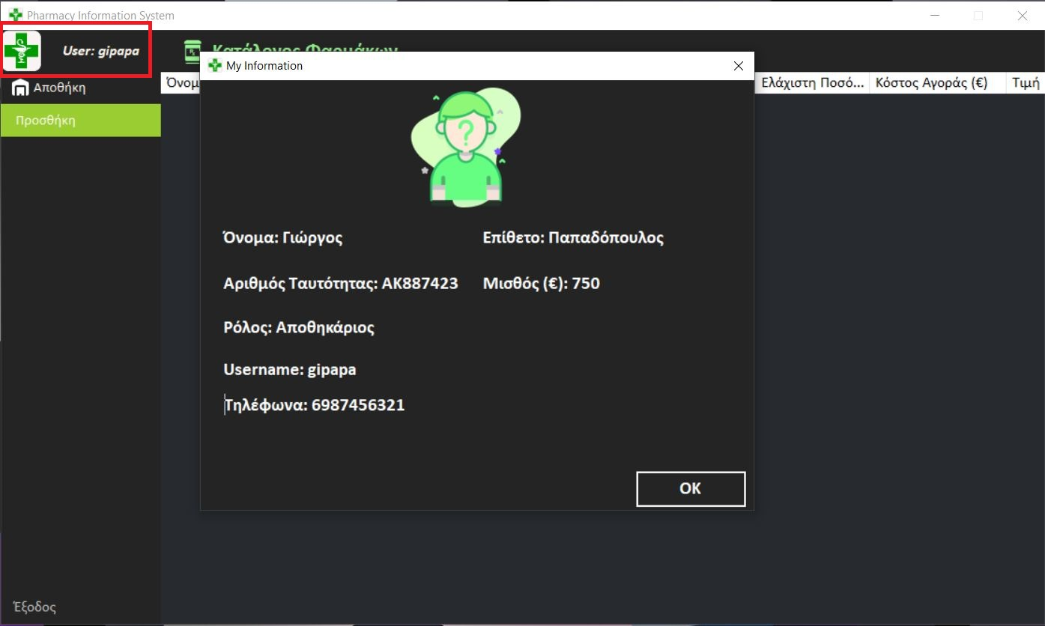

Εικόνα 7: Προσωπικές πληροφορίες

### 4.1.2 Έξοδος

Βήμα 1: Για να αποσυνδεθείτε από την εφαρμογή πατήστε το κουμπί “Έξοδος” που βρίσκεται κάτω αριστερά

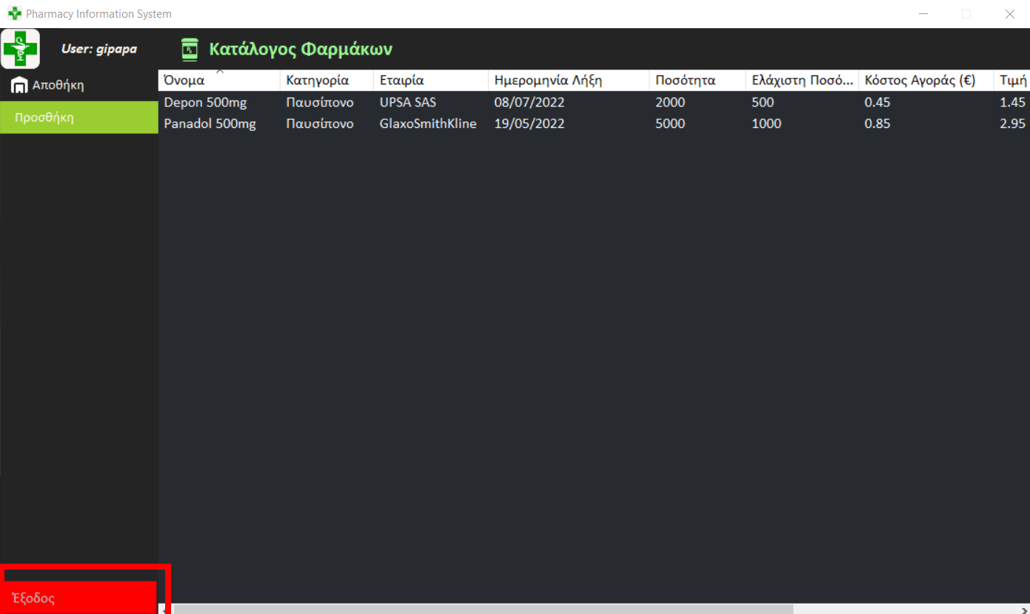

Εικόνα 8: Έξοδος

 Προειδοποίηση 1: Βεβαιωθείτε πως έχετε αποθηκεύσει τις αλλαγές που κάνατε κατά την διάρκεια της σύνδεσης σας. Αν οι αλλαγές που κάνατε φαίνονται στο δεξί μέρος της οθόνης τότε έχουν αποθηκευτεί.

## 4.2 Διεπαφή διαχειριστή

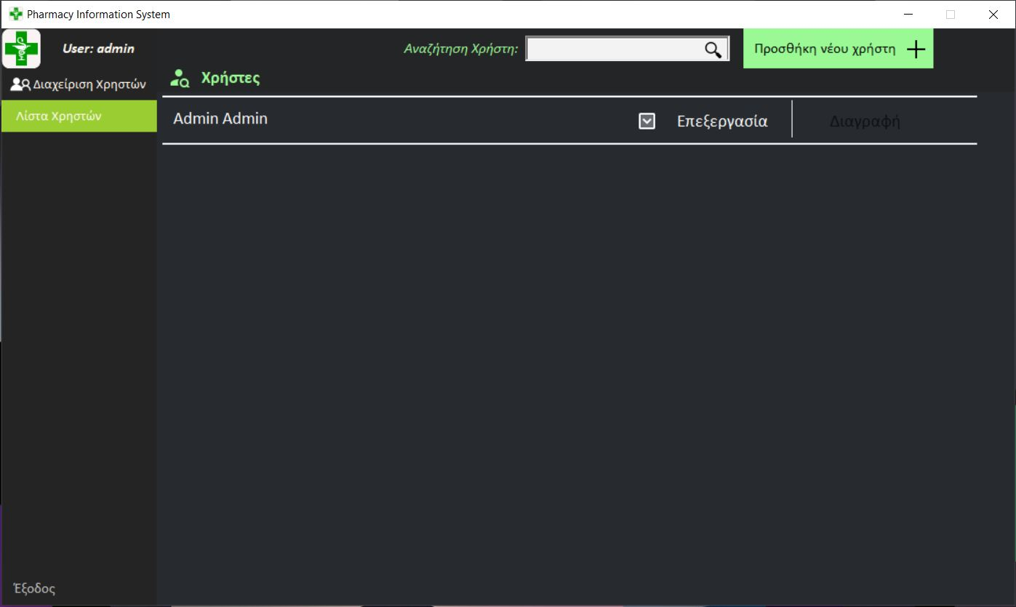

Εικόνα 9: Η διεπαφή του διαχειριστή

 Σημείωση 5: Μετά την πρώτη σας είσοδο ως διαχειριστής βεβαιωθείτε πως θα αλλάξετε τα στοιχεία του υπάρχον διαχειριστή με τα δικά σας και διασφαλίστε πως τον κωδικός που θα βάλετε θα τον θυμάστε και θα τον ξέρετε μόνον εσείς.

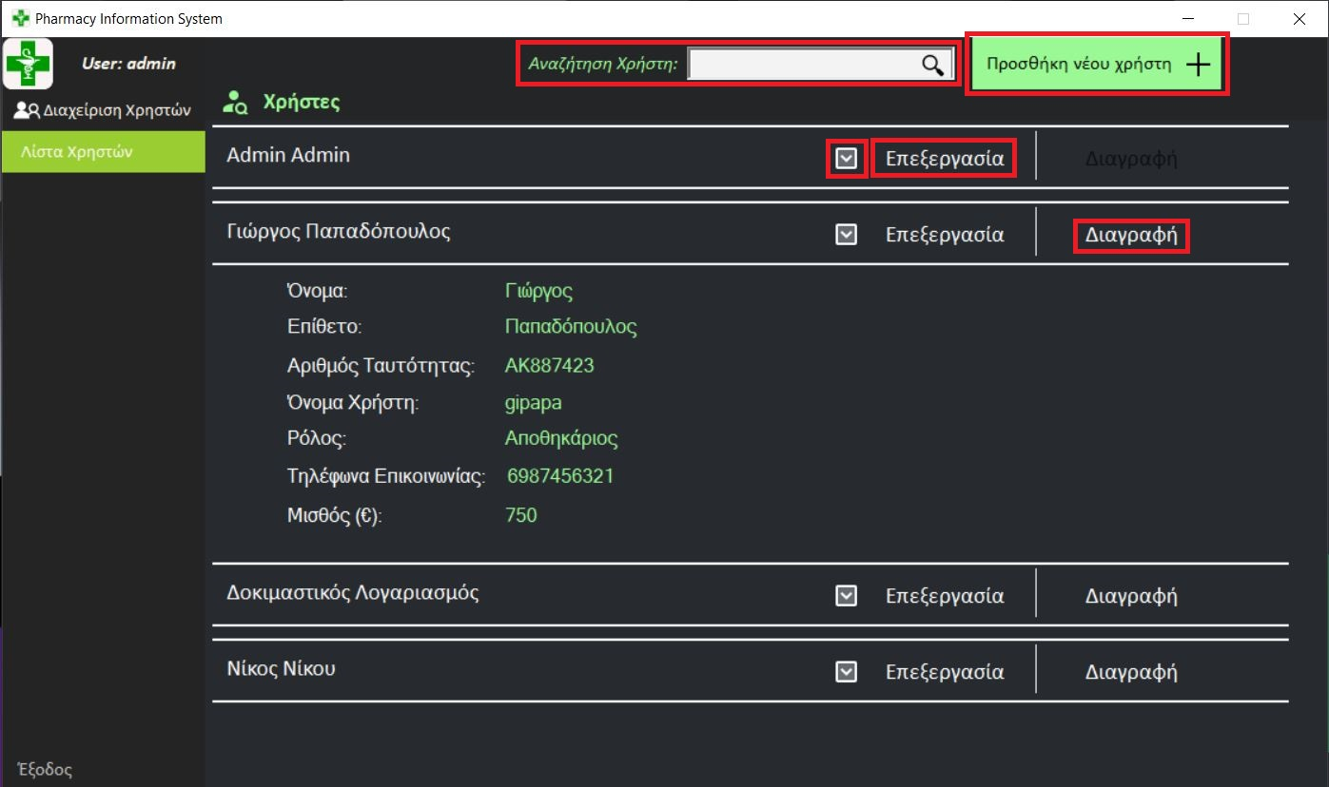

4

1

2

3

5

Εικόνα 10: Η δυνατότητες του διαχειριστή

### 4.2.1 Προσθήκη χρήστη

Βήμα 1: Πατήστε το κουμπί “Προσθήκη νέου χρήστη” (στην εικόνα 10 το 1).

Βήμα 2: Εισάγεται τα στοιχεία που σας ζητούνται.

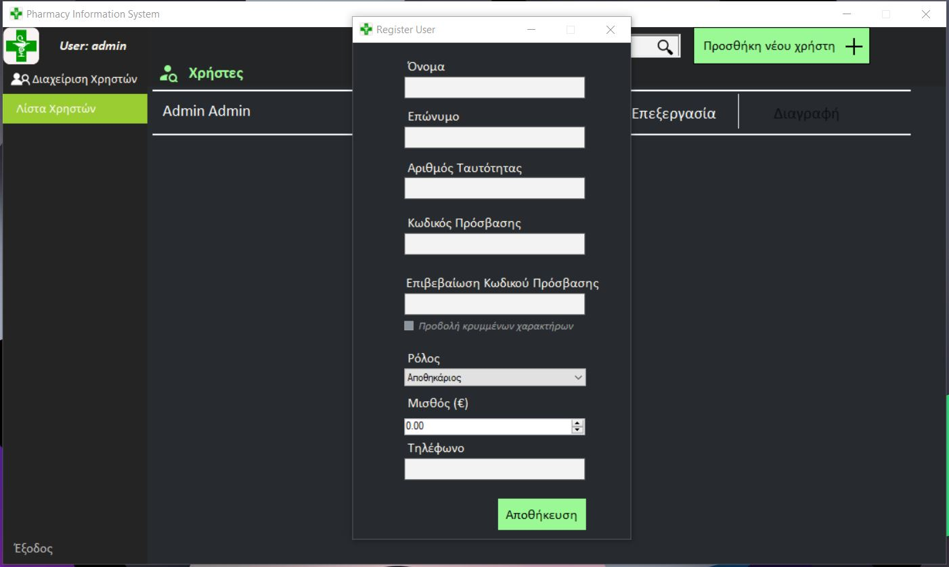

Εικόνα 11: Εισαγωγή στοιχείων για εγγραφή νέου χρήστη

C:\Users\Panagiotis Sklidas\AppData\Local\Microsoft\Windows\Clipboard\HistoryData\{203C8FD9-24F6-44EA-8C0D-0AAF6A4712B0}\{0E30196A-F2D5-4180-96AB-1EA0DAF2EDCD}\ResourceMap\{089A3E4F-5749-4D65-AED5-EDCFC3DF16AE} Σημείωση 6: Τα πεδία “Όνομα”, “Επώνυμο” και “Αριθμός Ταυτότητας” για να συμπληρωθούν σωστά πρέπει να συμπληρωθούν αυστηρά μόνο με ελληνικούς χαρακτήρες.

C:\Users\Panagiotis Sklidas\AppData\Local\Microsoft\Windows\Clipboard\HistoryData\{203C8FD9-24F6-44EA-8C0D-0AAF6A4712B0}\{0E30196A-F2D5-4180-96AB-1EA0DAF2EDCD}\ResourceMap\{089A3E4F-5749-4D65-AED5-EDCFC3DF16AE} Σημείωση 7: Στο πεδίο “Κωδικός Πρόσβασης” εισάγεται τον κωδικό τις αρεσκείας σας ο οποίος θα πρέπει να αποτελείται από τουλάχιστον 10 χαρακτήρες που θα είναι γράμματα μόνο της αγγλικής αλφαβήτου ένα εκ των οποίων πρέπει να είναι κεφαλαίο και αριθμοί.

C:\Users\Panagiotis Sklidas\AppData\Local\Microsoft\Windows\Clipboard\HistoryData\{203C8FD9-24F6-44EA-8C0D-0AAF6A4712B0}\{0E30196A-F2D5-4180-96AB-1EA0DAF2EDCD}\ResourceMap\{089A3E4F-5749-4D65-AED5-EDCFC3DF16AE} Σημείωση 8: Στο πεδίο “Τηλέφωνο” μπορείτε να εισάγεται παραπάνω από ένα 10ψήφιο νούμερο (τηλέφωνο) χωρίζοντας τα με ένα “,” (κόμμα).

Βήμα 3: Αφού έχετε βεβαιωθεί πως τα πεδία έχουν συμπληρωθεί σωστά πατήστε το κουμπί “Αποθήκευση” για να αποθηκευτεί ο νέος χρήστης.

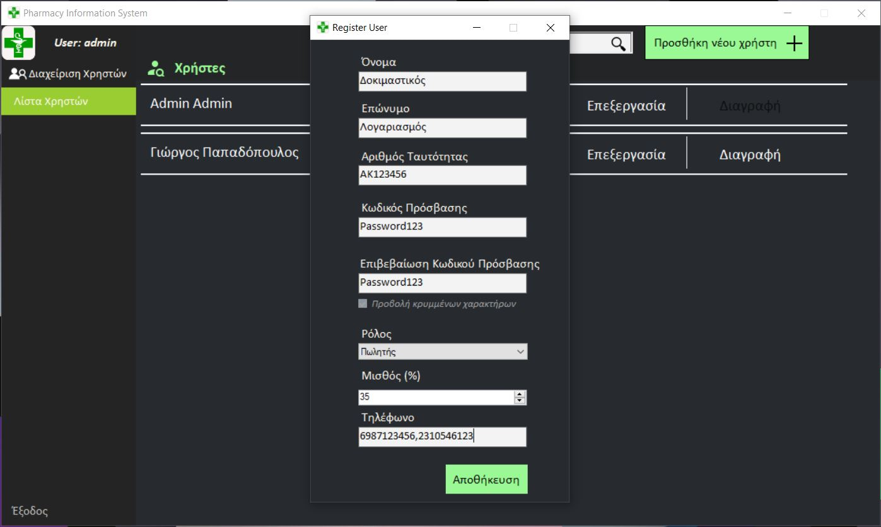

Εικόνα 12: Αποθήκευση νέου χρήστη

C:\Users\Panagiotis Sklidas\AppData\Local\Microsoft\Windows\Clipboard\HistoryData\{203C8FD9-24F6-44EA-8C0D-0AAF6A4712B0}\{0E30196A-F2D5-4180-96AB-1EA0DAF2EDCD}\ResourceMap\{089A3E4F-5749-4D65-AED5-EDCFC3DF16AE} Σημείωση 9: Σε περίπτωση μη αποδεκτής συμπλήρωσης κάποιου πεδίου, το πεδίο αυτό θα υπογραμμιστεί με κόκκινο.

### 4.2.2 Προβολή πληροφοριών χρήστη

Βήμα 1: Πατήστε το κουμπί που έχει ένα βέλος προς τα κάτω (στην εικόνα 10 το 2).

Βήμα 2: Εμφανίζει της πληροφορίες του χρήστη μέσα στο πλαίσιο.

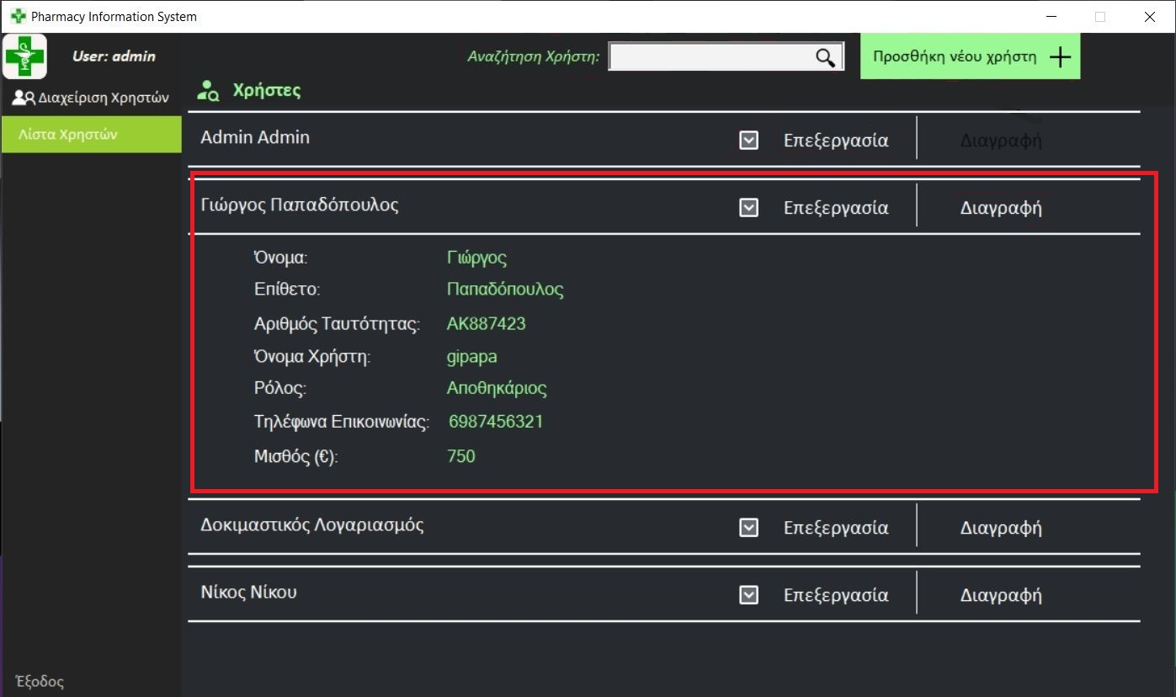

Εικόνα 13: Οι πληροφορίες του χρήστη

### 4.2.3 Επεξεργασία χρήστη

Βήμα 1: Πατήστε το κουμπί “Επεξεργασία” (στην εικόνα 10 το 3).

Βήμα 2: Εισάγεται τα στοιχεία που σας ζητούνται.

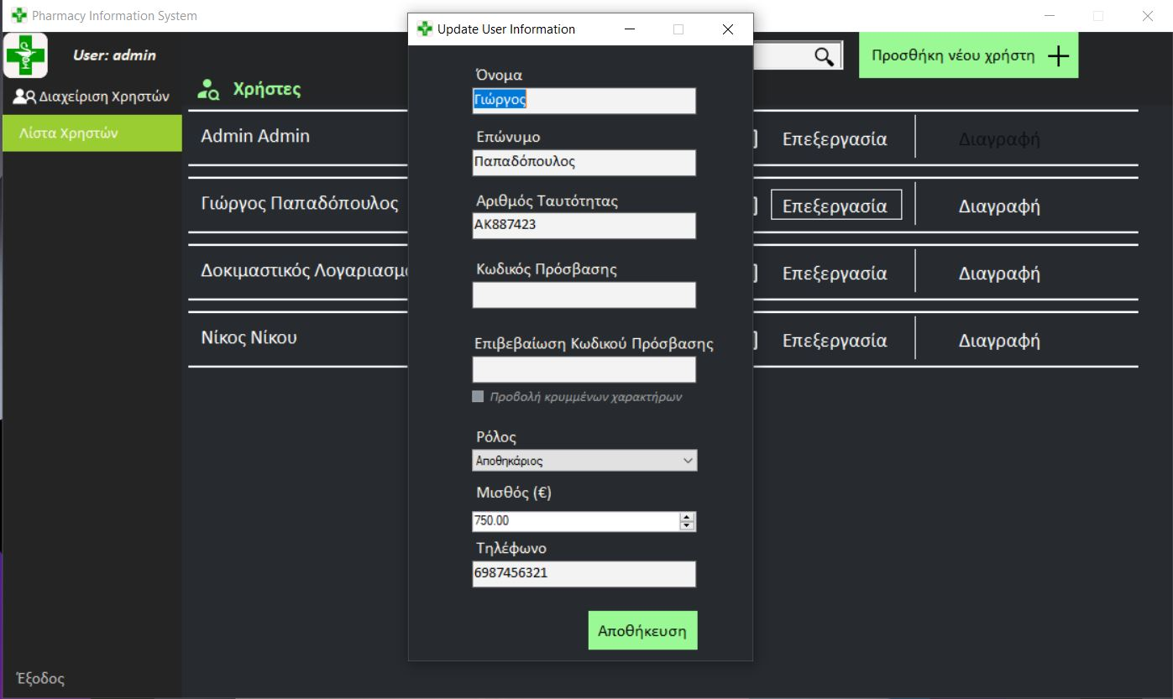

Εικόνα 14: Τροποποίηση στοιχείων χρήστη

C:\Users\Panagiotis Sklidas\AppData\Local\Microsoft\Windows\Clipboard\HistoryData\{203C8FD9-24F6-44EA-8C0D-0AAF6A4712B0}\{0E30196A-F2D5-4180-96AB-1EA0DAF2EDCD}\ResourceMap\{089A3E4F-5749-4D65-AED5-EDCFC3DF16AE} Σημείωση 6: Τα πεδία “Όνομα”, “Επώνυμο” και “Αριθμός Ταυτότητας” για να συμπληρωθούν σωστά πρέπει να συμπληρωθούν αυστηρά μόνο με ελληνικούς χαρακτήρες.

C:\Users\Panagiotis Sklidas\AppData\Local\Microsoft\Windows\Clipboard\HistoryData\{203C8FD9-24F6-44EA-8C0D-0AAF6A4712B0}\{0E30196A-F2D5-4180-96AB-1EA0DAF2EDCD}\ResourceMap\{089A3E4F-5749-4D65-AED5-EDCFC3DF16AE} Σημείωση 7: Στο πεδίο “Κωδικός Πρόσβασης” εισάγεται τον κωδικό τις αρεσκείας σας ο οποίος θα πρέπει να αποτελείται από τουλάχιστον 10 χαρακτήρες που θα είναι γράμματα μόνο της αγγλικής αλφαβήτου ένα εκ των οποίων πρέπει να είναι κεφαλαίο και αριθμοί.

C:\Users\Panagiotis Sklidas\AppData\Local\Microsoft\Windows\Clipboard\HistoryData\{203C8FD9-24F6-44EA-8C0D-0AAF6A4712B0}\{0E30196A-F2D5-4180-96AB-1EA0DAF2EDCD}\ResourceMap\{089A3E4F-5749-4D65-AED5-EDCFC3DF16AE} Σημείωση 8: Στο πεδίο “Τηλέφωνο” μπορείτε να εισάγεται παραπάνω από ένα 10ψήφιο νούμερο (τηλέφωνο) χωρίζοντας τα με ένα “,” (κόμμα).

Βήμα 3: Αφού έχετε βεβαιωθεί πως τα πεδία έχουν συμπληρωθεί σωστά πατήστε το κουμπί “Αποθήκευση” για να αποθηκευτούν η αλλαγές.

C:\Users\Panagiotis Sklidas\AppData\Local\Microsoft\Windows\Clipboard\HistoryData\{203C8FD9-24F6-44EA-8C0D-0AAF6A4712B0}\{0E30196A-F2D5-4180-96AB-1EA0DAF2EDCD}\ResourceMap\{089A3E4F-5749-4D65-AED5-EDCFC3DF16AE} Σημείωση 9: Σε περίπτωση μη αποδεκτής συμπλήρωσης κάποιου πεδίου, το πεδίο αυτό θα υπογραμμιστεί με κόκκινο.

### 4.2.4 Αναζήτηση χρήστη

Βήμα 1: Επιλέξτε το πλαίσιο δίπλα από την φράση “Αναζήτηση χρήστη”.

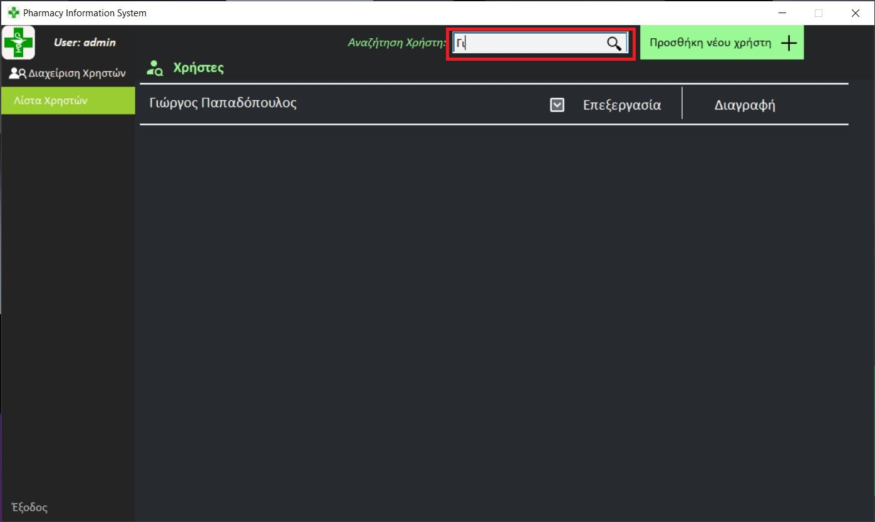

Εικόνα 15: Αναζήτηση χρήστη

Βήμα 2: Μέσα στο πλαίσιο μπορείτε να κάνετε αναζήτηση με οποιοδήποτε στοιχείο ενός χρήστη (πχ.: όνομα, ταυτότητα, τηλέφωνο κλπ.).

### 4.2.5 Διαγραφή χρήστη

Βήμα 1: Πατήστε το κουμπί “Διαγραφή” (στην εικόνα 10 το 5).

Βήμα 2: Επιβεβαιώστε ότι θέλετε να διαγράψετε τον συγκεκριμένο χρήστη.

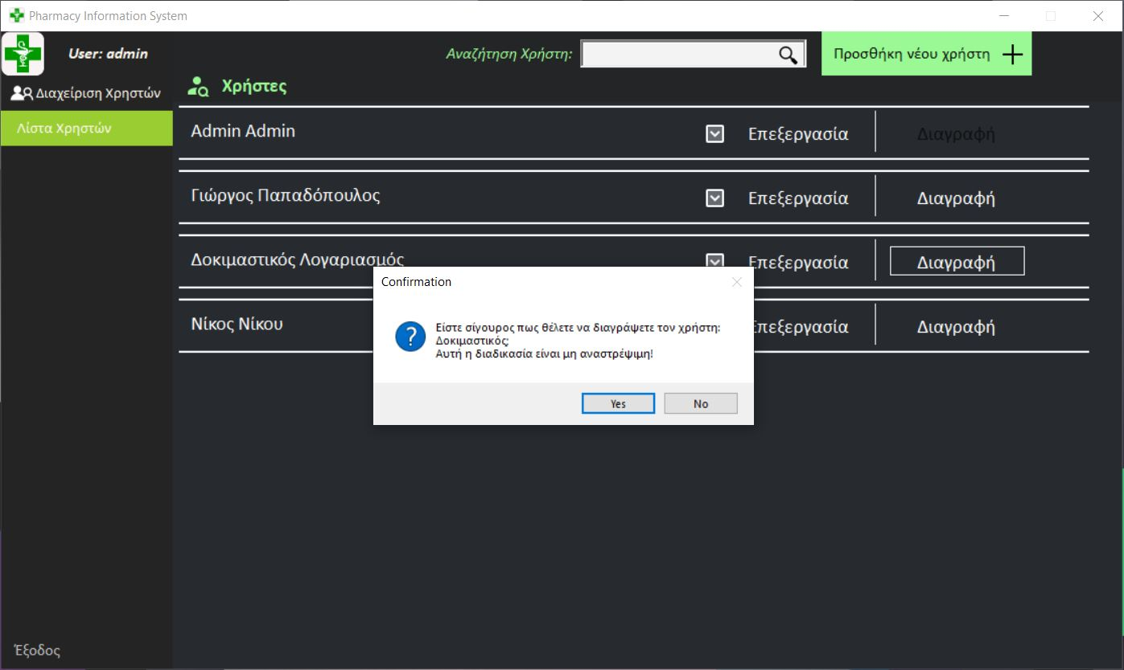

Εικόνα 15: Διαγραφή χρήστη

## 4.3 Διεπαφή αποθηκάριου

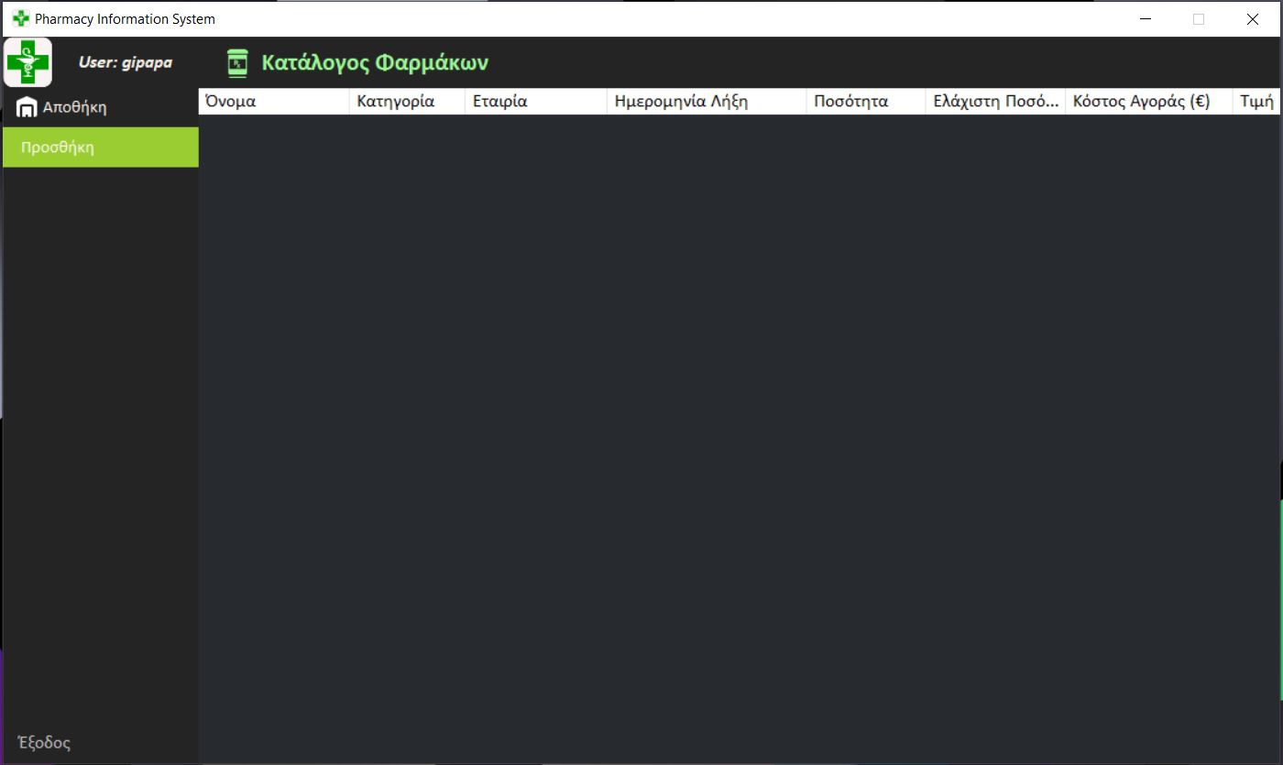

1

Εικόνα 16: Διεπαφή αποθηκάριου

### 4.3.1 Προσθήκη φαρμάκου

Βήμα 1: Πατήστε το κουμπί “Προσθήκη νέου χρήστη” (στην εικόνα 15 το 1).

Βήμα 2: Εισάγετε τα στοιχεία του φαρμάκου που επιθυμητέ να εισάγετε.

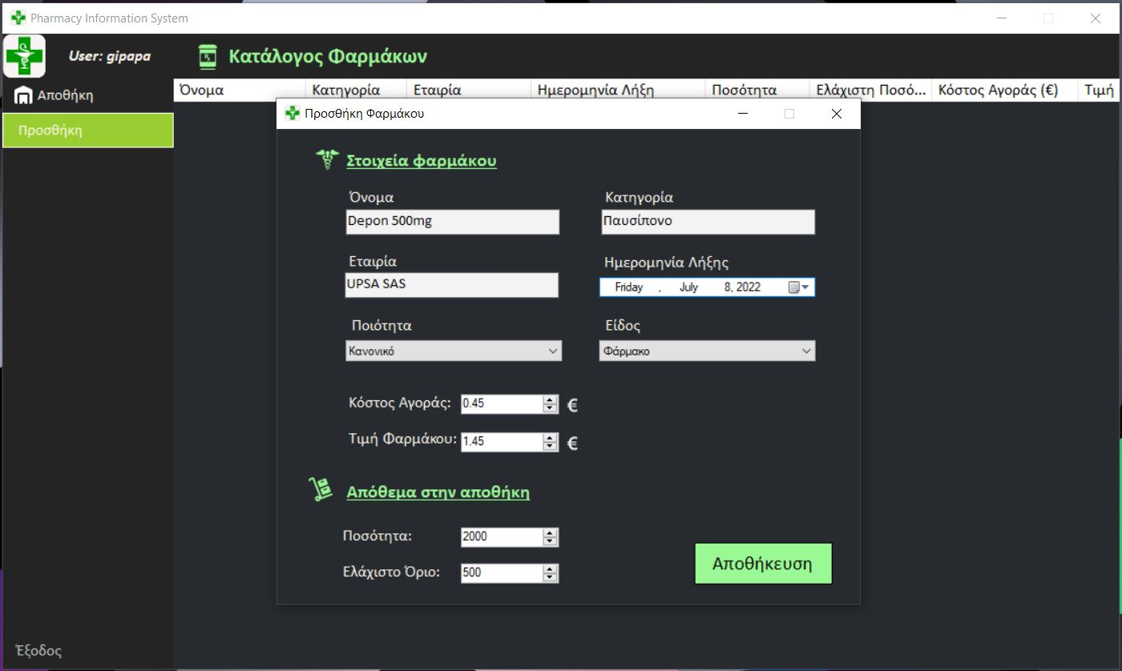

1

Εικόνα 17: Οθόνη προσθήκης φαρμάκου

Βήμα 3: Βεβαιωθείτε πως τα στοιχεία που εισάγετε είναι ορθά και πατήστε το κουμπί “Αποθήκευση” (εικόνα 16 το 1).

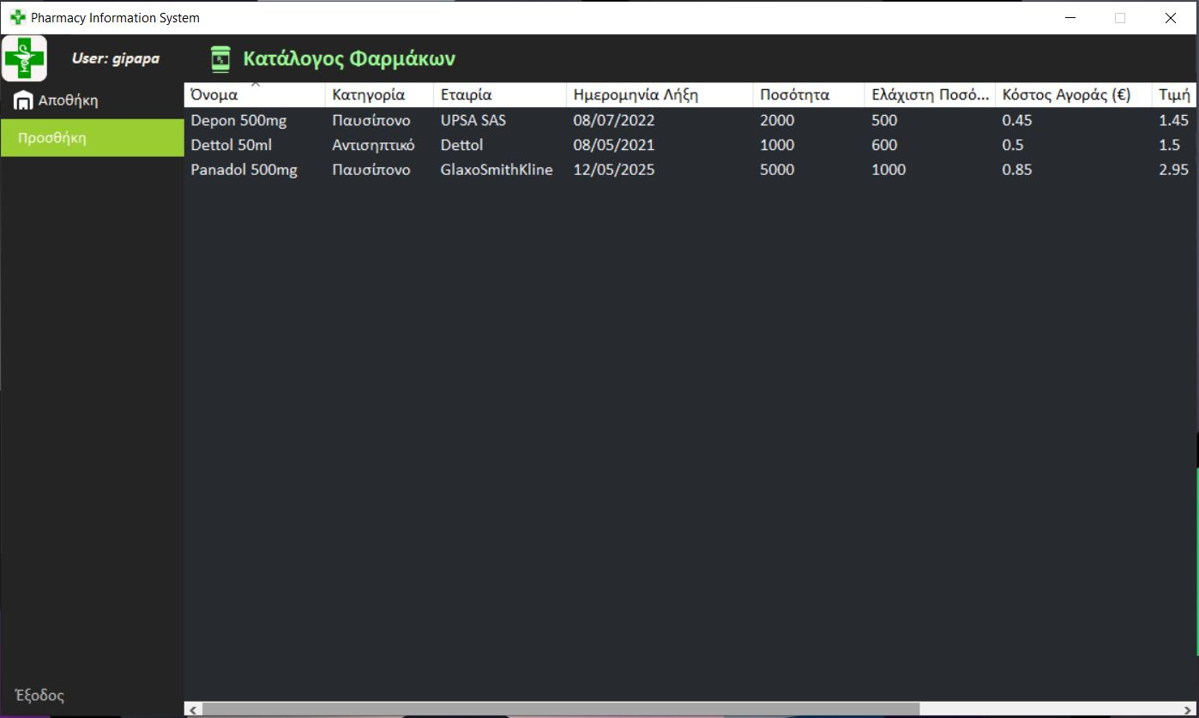

Εικόνα 18: Προβολή στοιχείων φαρμάκων

2

1

3

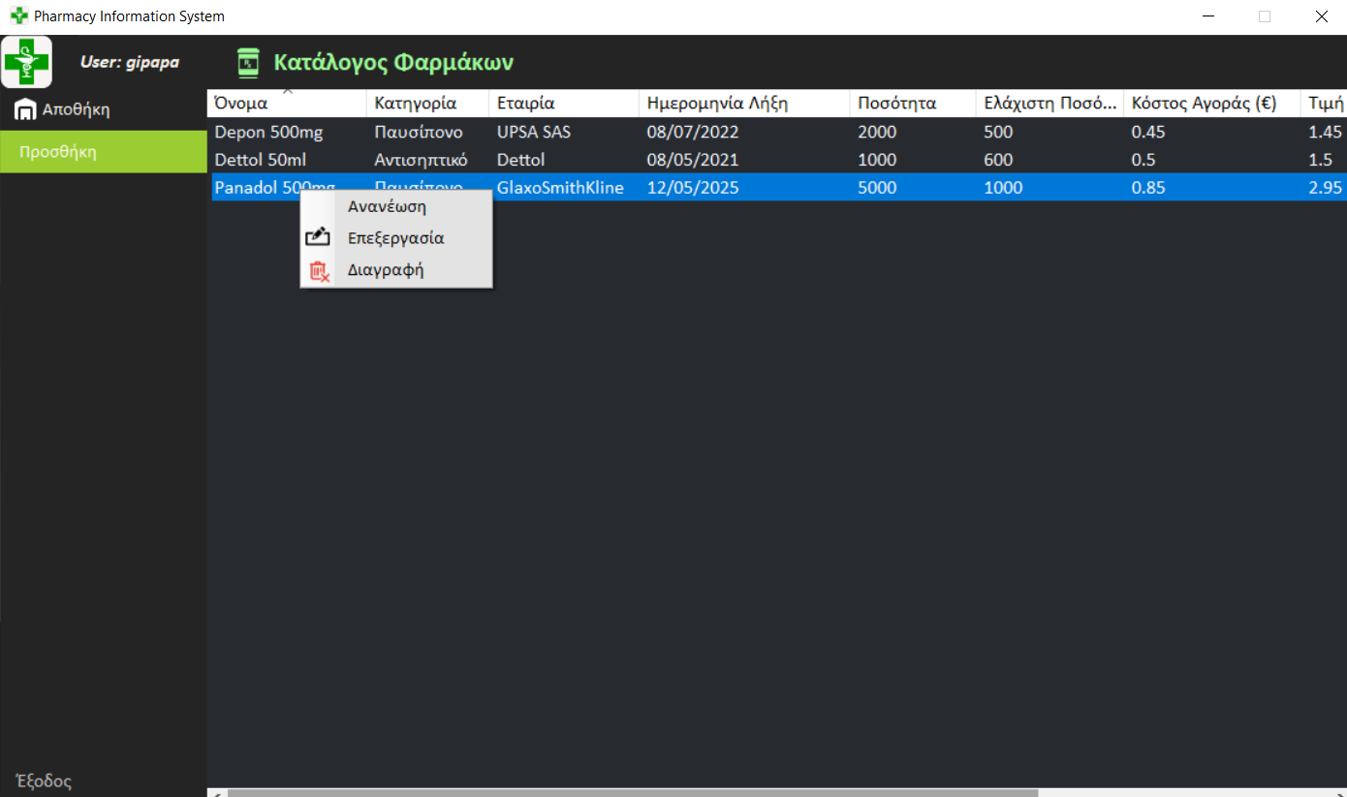

Εικόνα 19: Επιπλέον λειτουργίες αποθηκάριου

 Σημείωση 10: Για να εμφανίσετε το μενού που φαίνεται στην εικόνα 18 επιλέξτε το φάρμακο – παραφαρμακευτικό που θέλετε να επεξεργαστείτε και κάντε δεξί κλικ με το ποντίκι σας.

### 4.3.2 Επεξεργασία φαρμάκου

Βήμα 1: Επιλέξτε την επιλογή “Επεξεργασία” (εικόνα 19 το 1).

Βήμα 2: Τροποποιήστε τα πεδία που θέλετε.

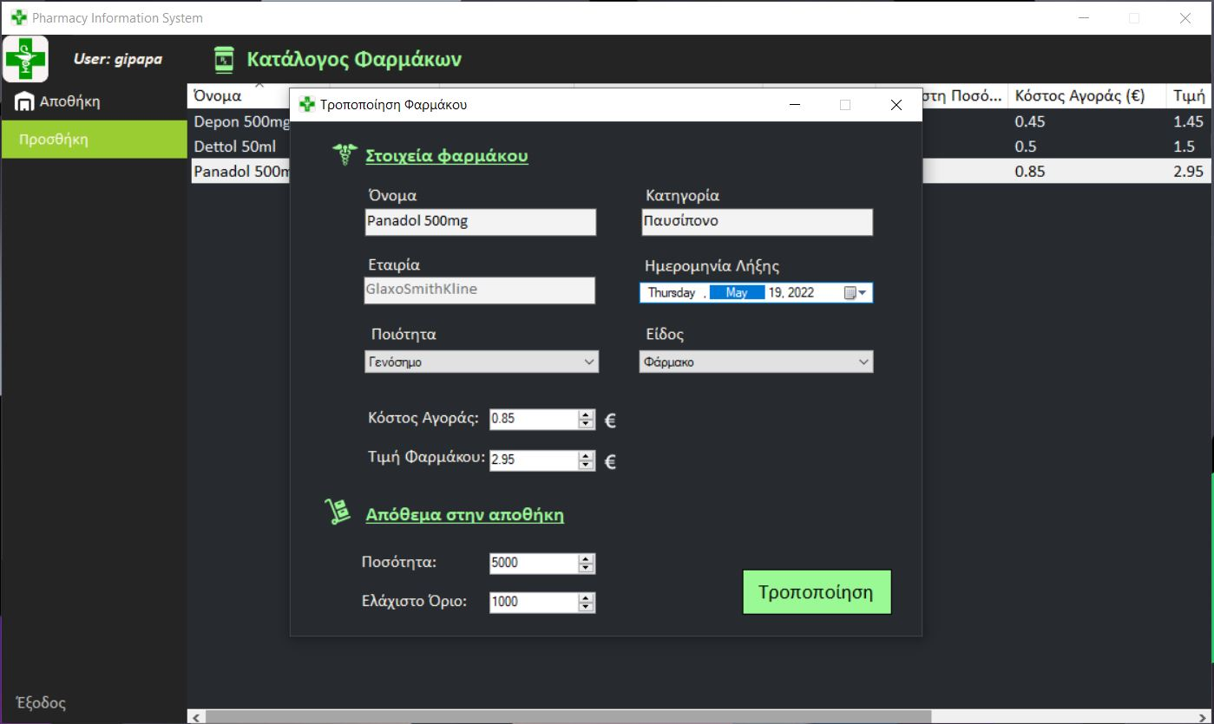

1

Εικόνα 20: Τροποποίηση φαρμάκου

Βήμα 3: Αφού βεβαιωθείτε για την ορθή τροποποίηση του φαρμάκου πατήστε το κουμπί “Τροποποίηση” (εικόνα 20 το 1)

### 4.3.3 Διαγραφή φαρμάκου

Βήμα 1: Επιλέξτε την επιλογή “Διαγραφή” (εικόνα 19 το 2).

Βήμα 2: Επιβεβαιώστε την διαγραφή στο πλαίσιο που θα εμφανιστεί.

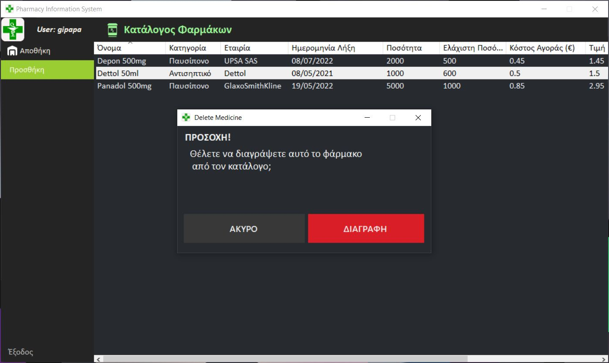

Εικόνα 21: Διαγραφή φαρμάκου

 Σημείωση 11: Μετά την επιβεβαίωση διαγραφής ο κατάλογος θα ανανεωθεί αυτόματα.

### 4.3.4 Ανανέωση οθόνης

Βήμα 1: Επιλέξτε την επιλογή “Ανανέωση” (εικόνα 19 το 3).

Βήμα 2: Ο κατάλογος θα ανανεωθεί άμεσα.

## 4.4 Διεπαφή πωλητή

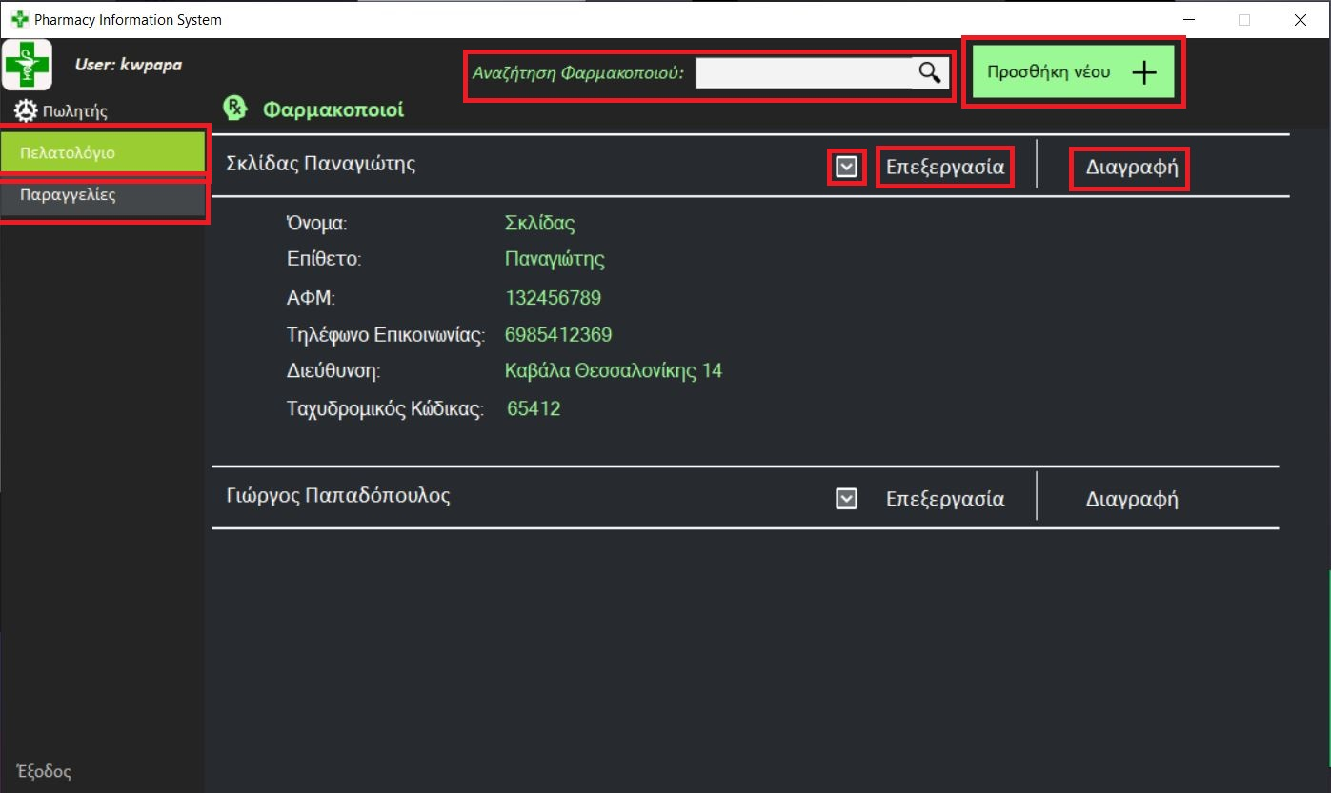

Β

Α

4

3

2

1

Εικόνα 22: Διεπαφή πωλητή (Πελατολόγιο)

### 4.4.1 Προσθήκη φαρμακοποιού

Βήμα 1: Για να κάνετε προσθήκη επιλέξτε το κουμπί “Προσθήκη νέου” (εικόνα 22 το 1).

Βήμα 2: Εισάγετε τα στοιχεία του φαρμακοποιού που θέλετε να προσθέσετε.

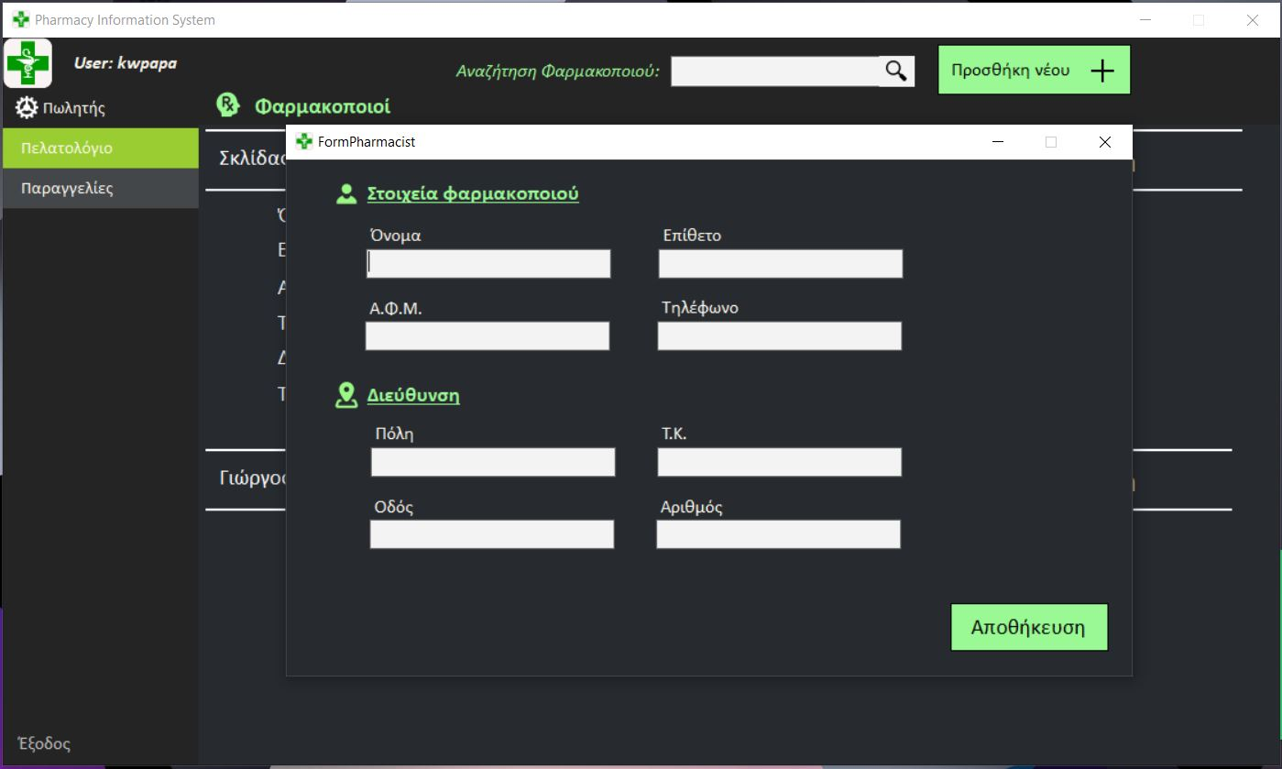

Εικόνα 23: Προσθήκη φαρμακοποιού

Βήμα 3: Μετά την προσθήκη των στοιχείων πατήστε το κουμπί “Αποθήκευση”.

### 4.4.2 Επεξεργασία φαρμακοποιού

Βήμα 1: Για να κάνετε προσθήκη επιλέξτε το κουμπί “Επεξεργασία” που βρίσκεται δίπλα από τον φαρμακοποιό που θέλετε να επεξεργαστείτε (εικόνα 22 το 2).

Βήμα 2: Εισάγετε τα στοιχεία του φαρμακοποιού που θέλετε να προσθέσετε.

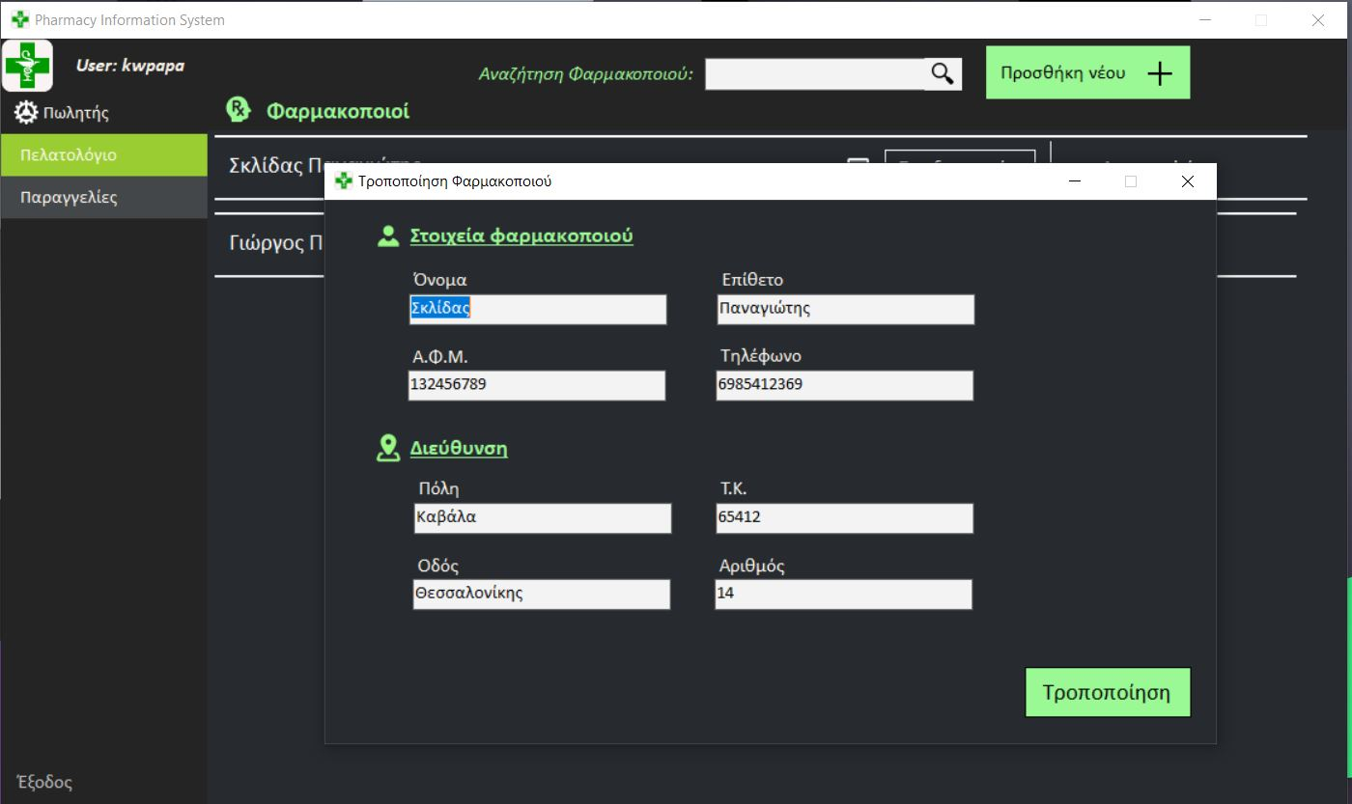

Εικόνα 24: Επεξεργασία φαρμακοποιού

Βήμα 3: Μετά την επεξεργασία των στοιχείων πατήστε το κουμπί “Τροποποίηση”.

### 4.4.3 Διαγραφή φαρμακοποιού

Βήμα 1: Για να κάνετε προσθήκη επιλέξτε το κουμπί “Διαγραφή” (εικόνα 22 το 3).

Βήμα 2: Επιλέξτε το κουμπί “Διαγραφή” στο παράθυρο που θα εμφανιστεί (εικόνα 25).

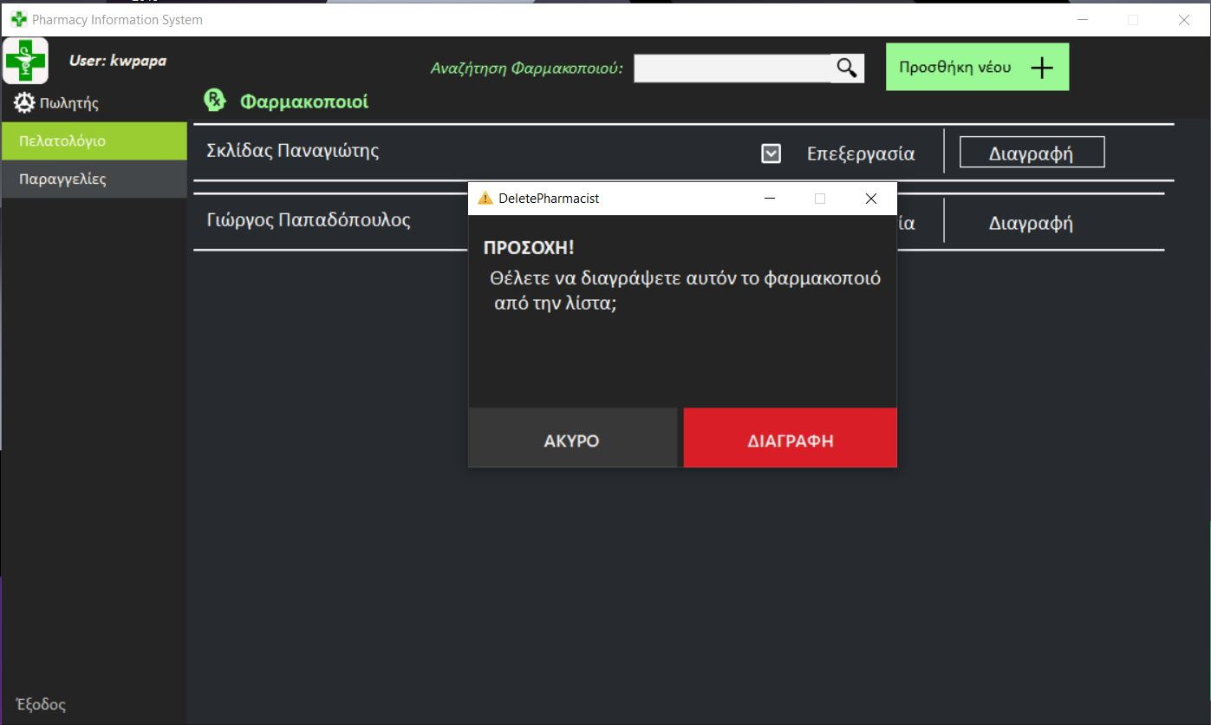

Εικόνα 25: Διαγραφή φαρμακοποιού

 Σημείωση 12: Μετά την διαγραφή δίπλα στο όνομα του διεγεγραμένου φαρμακοποιού θα εμφανιστεί η ένδειξη “[Αρχείο]”.

### 4.4.4 Προβολή στοιχείων φαρμακοποιού

Βήμα 1: Για να κάνετε προβολή επιλέξτε το κουμπί με το βελάκι (εικόνα 22 το 4).

Βήμα 2: Εισάγετε τα στοιχεία του φαρμακοποιού που θέλετε να προσθέσετε.

Για να προβάλετε τις παραγγελίες πατήστε το κουμπί “Παραγγελίες” (εικόνα 22 το Β).

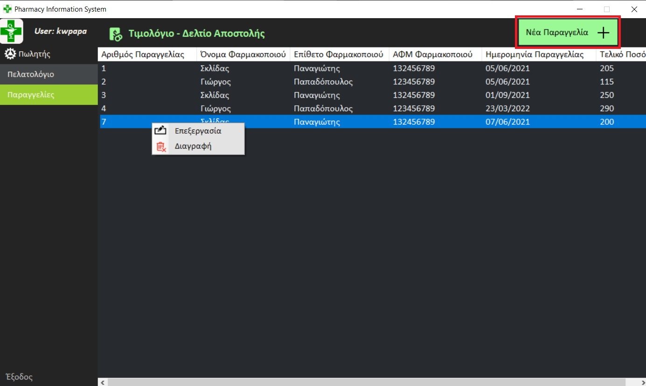

3

2

1

Εικόνα 26: Διεπαφή πωλητή (Παραγγελίες)

### 4.4.5 Προσθήκη παραγγελίας

Βήμα 1: Για να κάνετε προσθήκη επιλέξτε το κουμπί “Νέα Παραγγελία” (εικόνα 26 το 1).

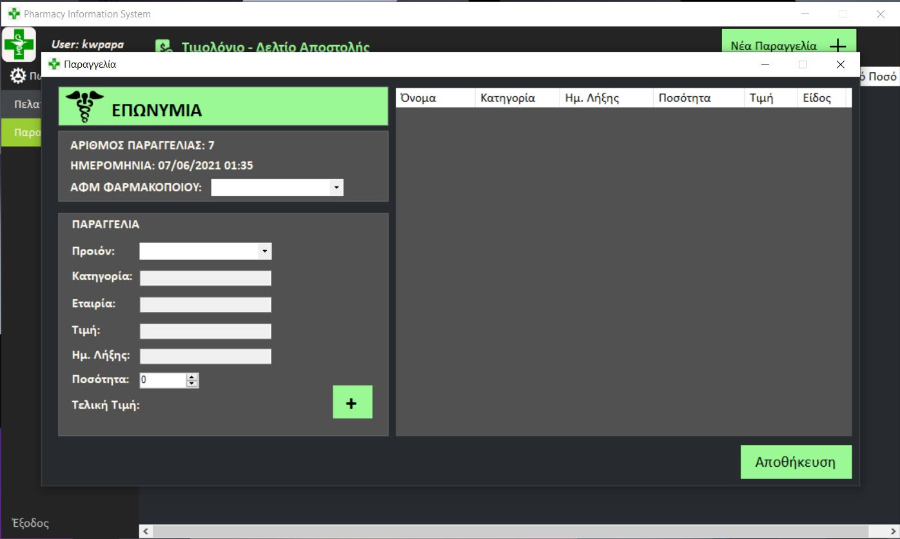

Εικόνα 27: Προσθήκη παραγγελίας (α’ μέρος)

Βήμα 2: Εισάγετε τα στοιχεία της παραγγελίας που θέλετε να προσθέσετε.

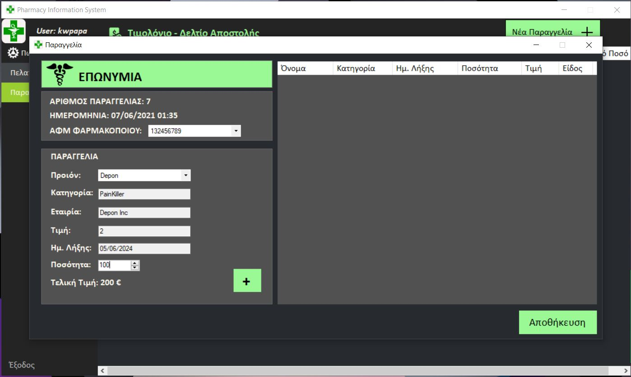

Εικόνα 28: Προσθήκη παραγγελίας (β’ μέρος)

Βήμα 3: Πατήστε το κουμπί “+” (εικόνα 28) για να προστεθεί στην παραγγελία (δεξιά μεριά).

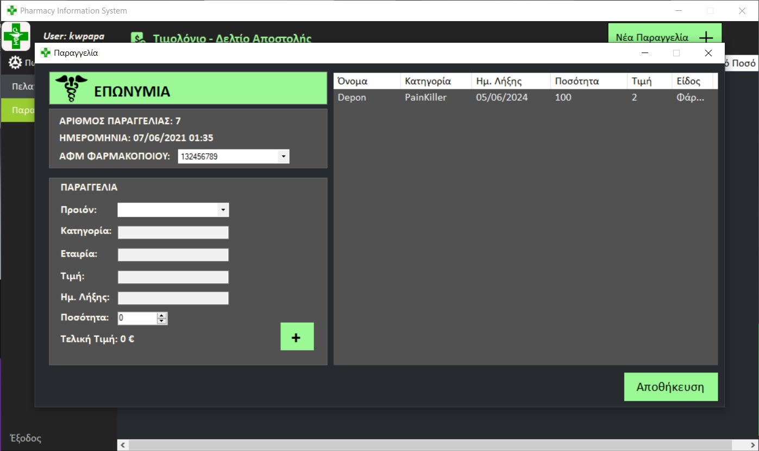

Εικόνα 29: Προσθήκη παραγγελίες (γ’ μέρος)

Βήμα 4: Προσθέστε όσα φάρμακα θέλετε.

Βήμα 5: Όταν ολοκληρώσετε την παραγγελία πατήστε το κουμπί “Αποθήκευση”.

### 4.4.6 Επεξεργασία παραγγελίας

Βήμα 1: Για να κάνετε τροποποίηση μιας παραγγελίας κάντε δεξί κλικ πάνω στην παραγγελία που θέλετε να επεξεργαστείτε και πατήστε “Επεξεργασία” (εικόνα 22).

Βήμα 2: Επιλέξτε από την λίστα στα δεξιά της οθόνης που θα εμφανιστεί την εγγραφή (το φάρμακο) την οποία θέλετε να τροποποιήσετε.

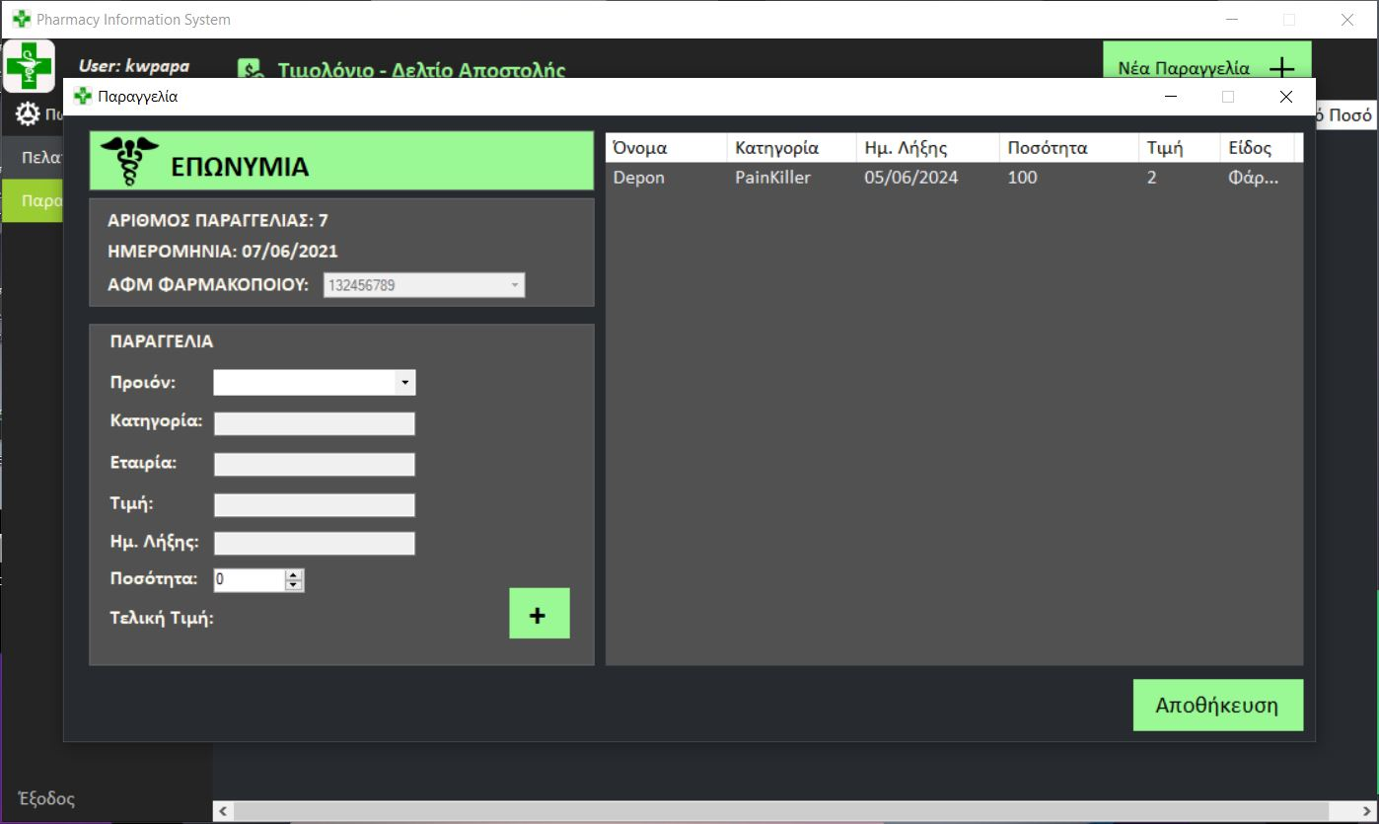

Εικόνα 30: Τροποποίηση παραγγελίας

 Σημείωση 13: Όταν επιλέξετε το φαρμακό που θέλετε να επεξεργαστήτε αυτό θα εξαφανιστεί από την δεξιά μεριά και θα συμπληρωθούν αυτόματα τα πεδία στα αριστερά (εικόνα 31).

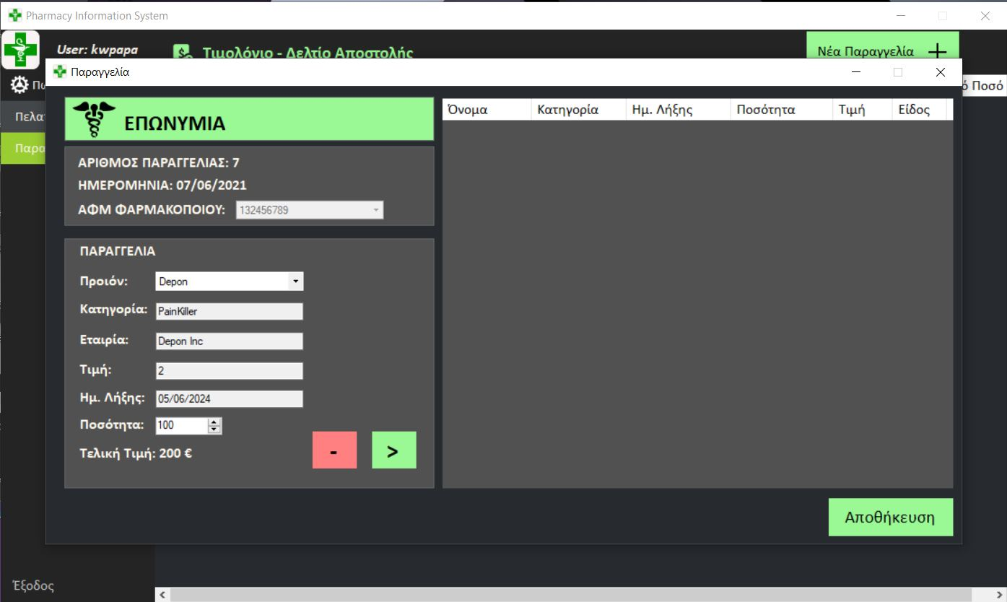

Εικόνα 31: Επεξεργασία παραγγελίας

Βήμα 3α: Όταν ολοκληρώσετε την τροποποίηση πατήστε το κουμπί “>” (εικόνα 31). Το τροποποιημένο φάρμακο θα μεταφερθεί στην δεξιά μεριά.

Βήμα 3β: Αν θέλετε να αφαιρέσετε το φάρμακο πατήστε το κουμπί “-” (εικόνα 31).

Βήμα 4: Για να προσθέσετε ένα νέο φάρμακο στην παραγγελία ακολουθήστε τα βήματα που αναφέρονται στην ενότητα “4.4.5 Προσθήκη παραγγελίας” από το βήμα “Βήμα 2” και έπειτα.

Βήμα 5: Όταν ολοκληρώσετε την τροποποίηση της παραγγελίας πατήστε το κουμπί “Αποθήκευση”.

### 4.4.7 Διαγραφή – Ακύρωση παραγγελίας

Βήμα 1: Για να κάνετε διαγραφή μιας παραγγελίας κάντε δεξί κλικ πάνω στην παραγγελία που θέλετε να επεξεργαστείτε και πατήστε “Διαγραφή” (εικόνα 22).

Βήμα 2: Στο παράθυρο που θα ανοίξει επιλέξτε το κουμπί “Διαγραφή”.

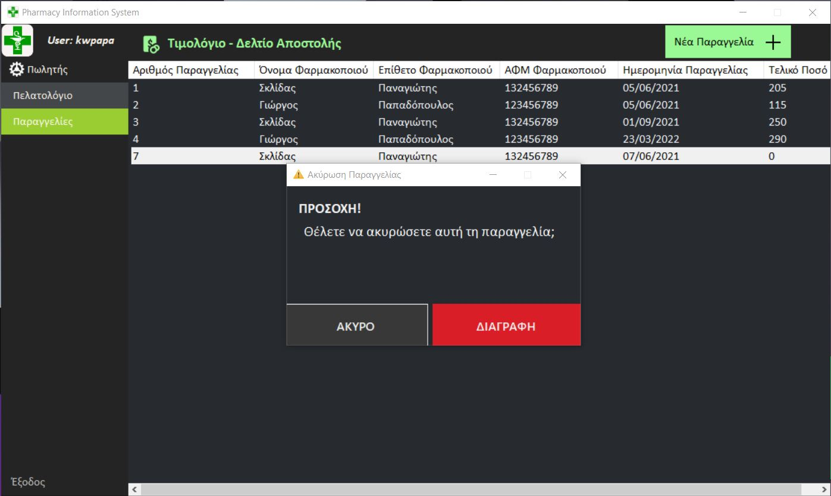

Εικόνα 32: Διαγραφή παραγγελίας

 Προειδοποίηση 2: Η ενέργεια της διαγραφής της παραγγελίας είναι μη αναστρέψιμη, συνεπώς βεβαιωθείτε πως επιλέξατε την σωστή παραγγελία.

### 4.4.8 Προβολή παραγγελίας

Βήμα 1: Κάντε διπλό κλικ στην παραγγελία που θέλετε να προβάλετε.

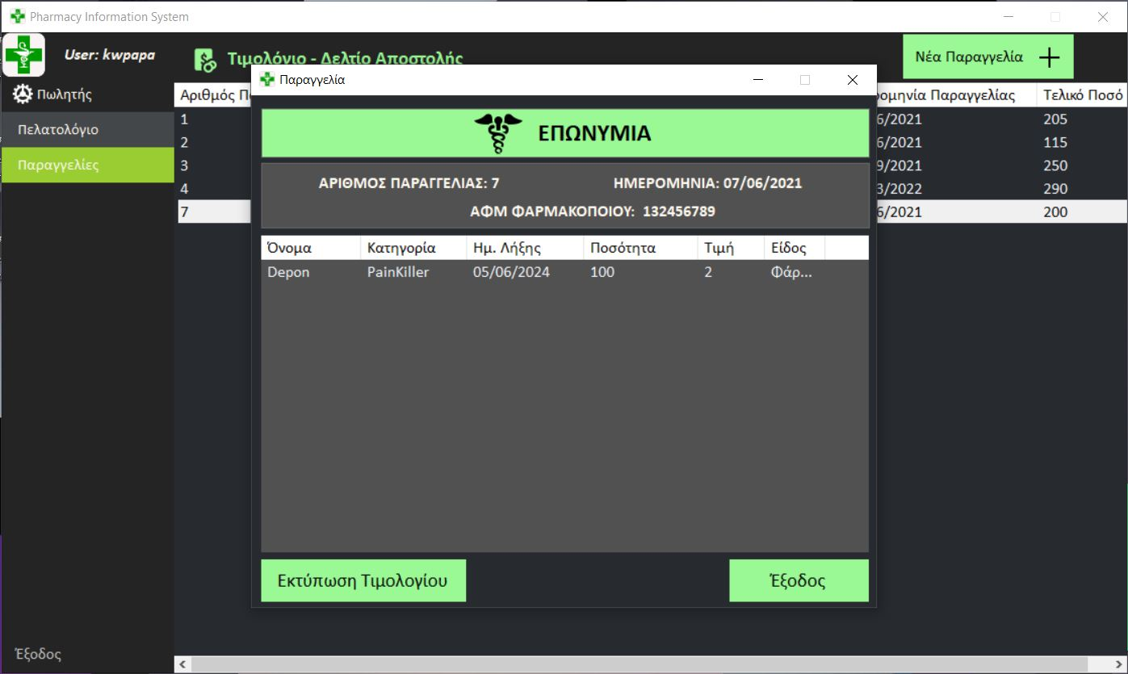

Εικόνα 33: Προβολή παραγγελίας

Βήμα 2: Για έξοδο πατήστε το κουμπί “Έξοδος”.

Αν θέλετε να εκτυπώσετε – αποθηκεύσετε την παραγγελία ακολουθήστε τα παρακάτω βήματα.

Βήμα 1: Πατήστε το πλήκτρο “Εκτύπωση Τιμολογίου”.

Το σύστημα αυτόματα θα αποθηκεύσει το τιμολόγιο στο φάκελο “Τα έγγραφα μου” στον υποφάκελο “Pharmacy Information System” σε μορφή .pdf και με όνομα “Αριθμός παραγγελίας-Όνομα φαρμακοποιού_Έτος-Μήνα-Μέρα. Ώρα σε μορφή 24ωρών.λεπτό.pdf”. Επιπλέον, αυτόματα το σύστημα θα ανοίξει το τιμολόγιο σε ένα πρόγραμμα προβολής εγγράφων pdf (πχ: Adobe Acrobat Reader DC, Microsoft Edge κλπ.) για να το εκτυπώσετε θα πρέπει να πατήσετε το εικονίδιο του εκτυπωτή που θα βρίσκεται στην εφαρμογή ή να πατήσετε Ctrl + P (Ctrl + Π).

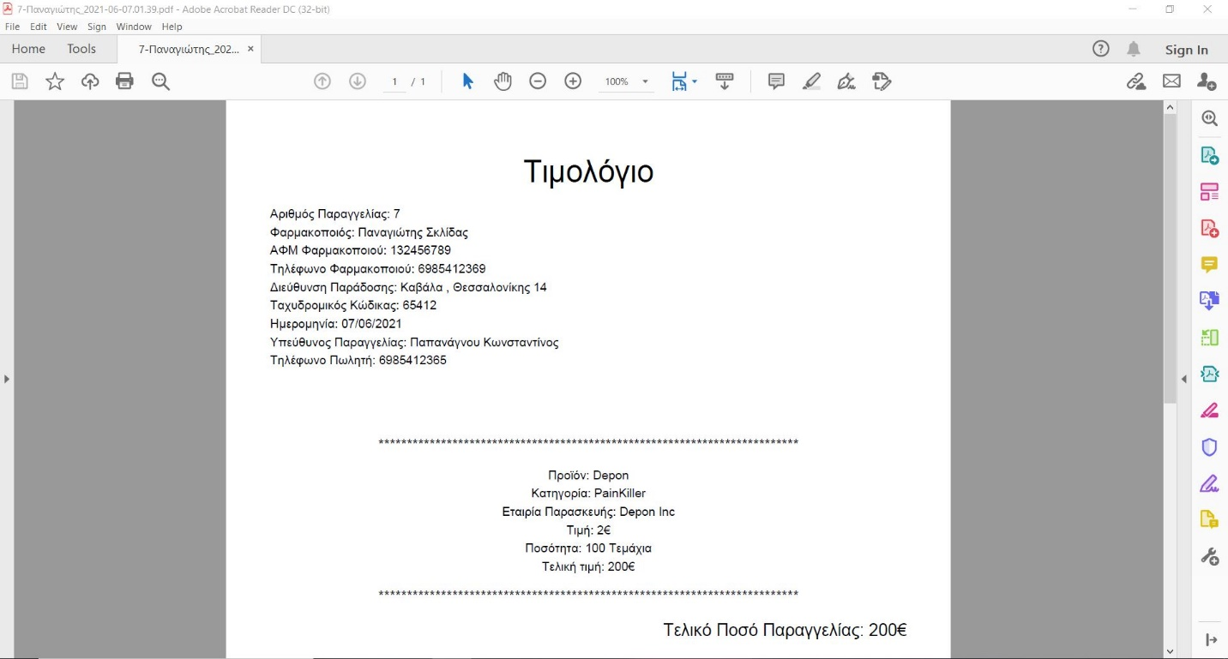

Εικόνα 34: Τιμολόγιο ανοιγμένο στο Adobe Acrobat Reader DC

## 4.5 Διεπαφή ομάδας marketing

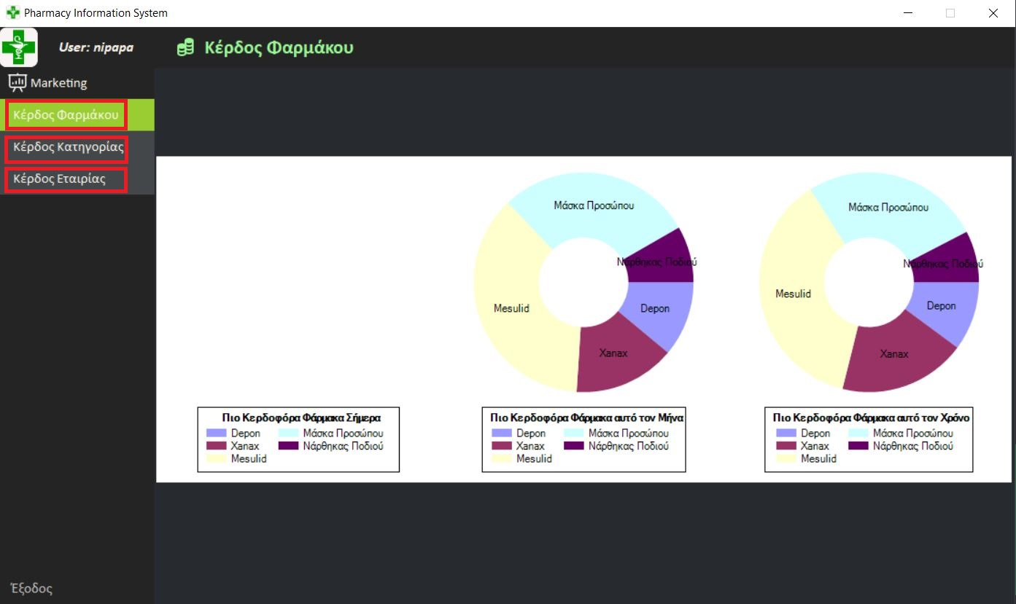

Γ

Β

Α

Εικόνα 35: Διεπαφή ομάδας marketing

### 4.5.1 Κέρδος φαρμάκου

Βήμα 1: Για να δείτε τα κέρδη ανά φάρμακο επιλέξτε το κουμπί “Κέρδος Φαρμάκου” (εικόνα 35 το Α).

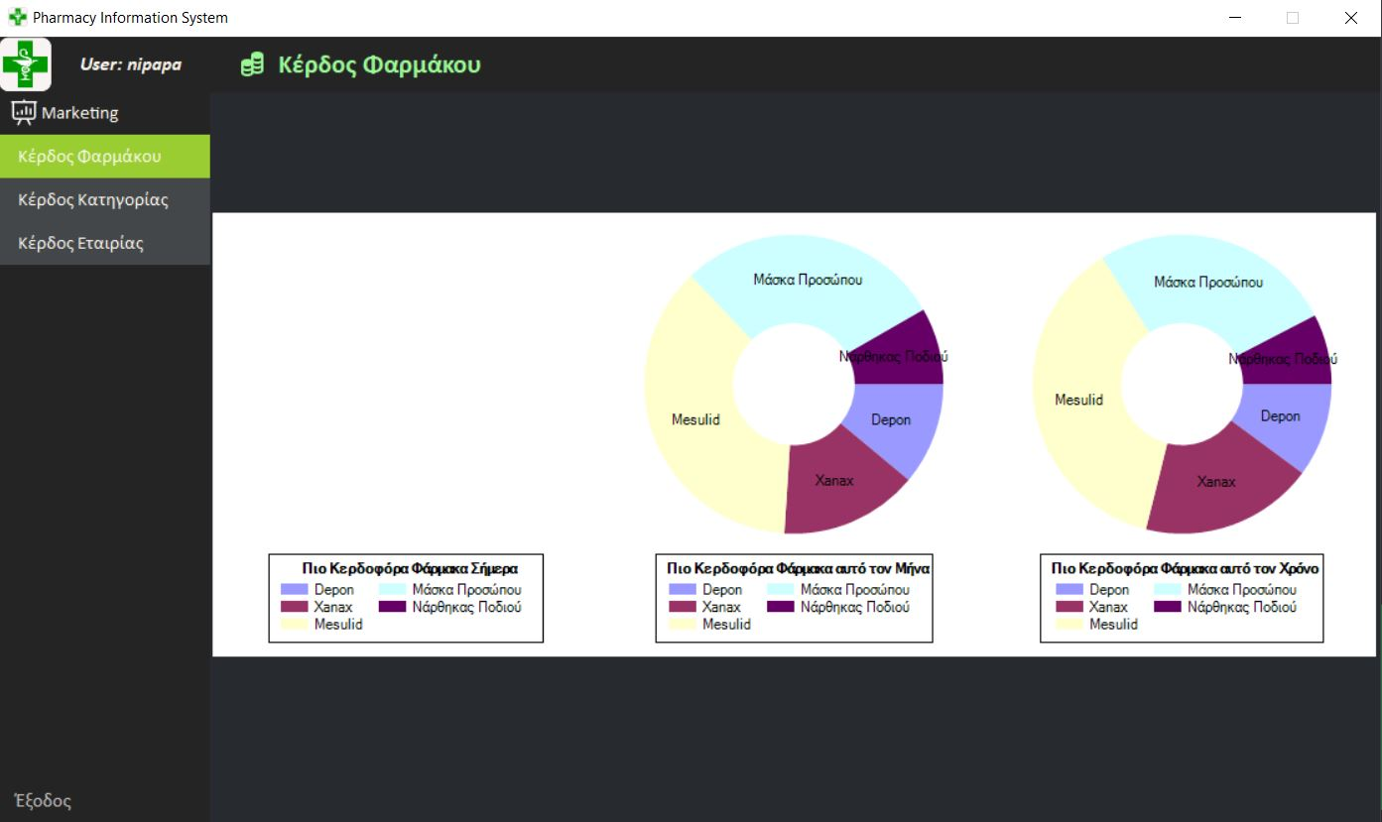

Εικόνα 36: Κέρδη φαρμάκου

### 4.5.2 Κέρδος κατηγορίας

Βήμα 1: Για να δείτε τα κέρδη ανά κατηγορία επιλέξτε το κουμπί “Κέρδος Κατηγορίας” (εικόνα 35 το Β).

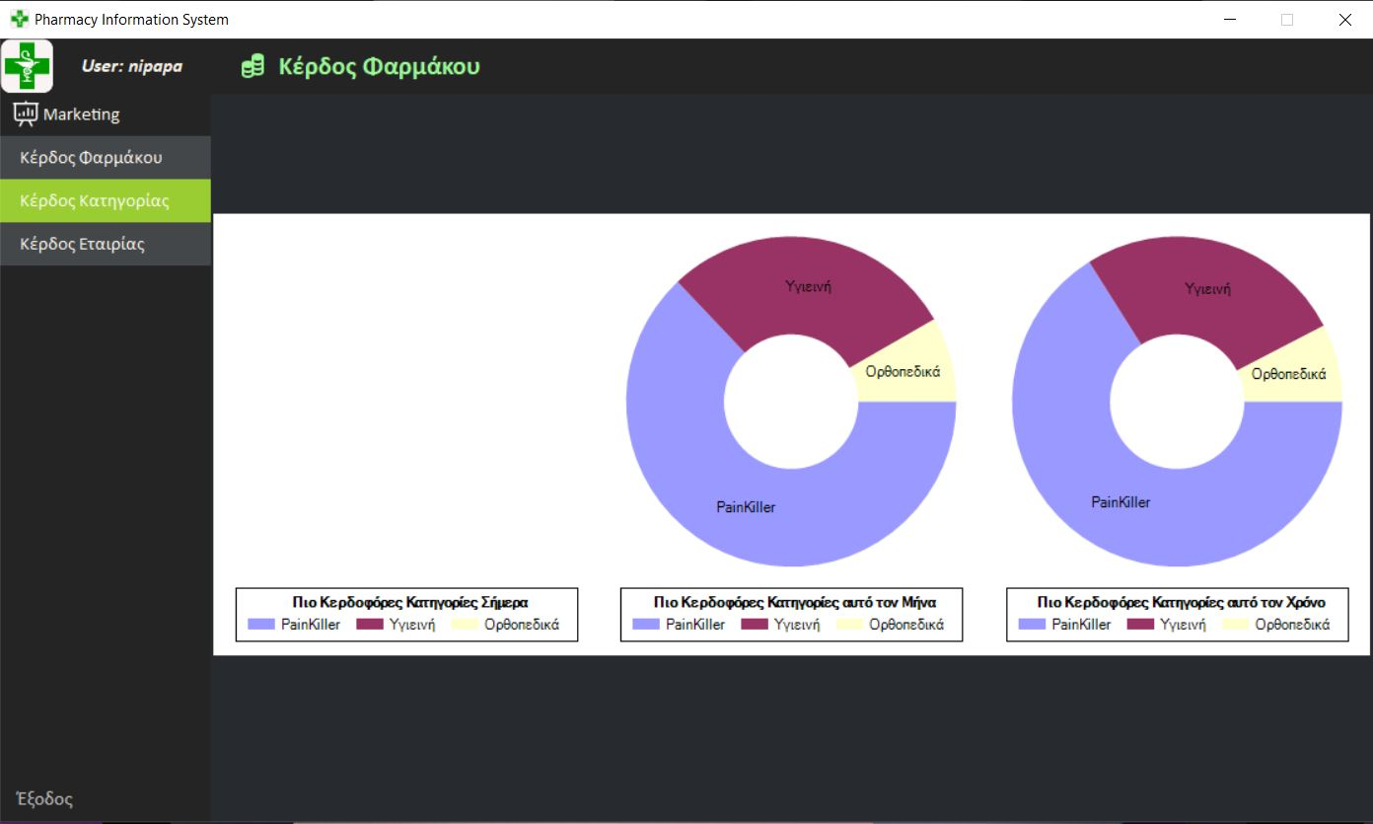

Εικόνα 37: Κέρδη κατηγορίας

### 4.5.3 Κέρδος Εταιρίας

Βήμα 1: Για να δείτε τα κέρδη τις εταιρίας επιλέξτε το κουμπί “Κέρδος Εταιρίας” (εικόνα 35 το Γ).

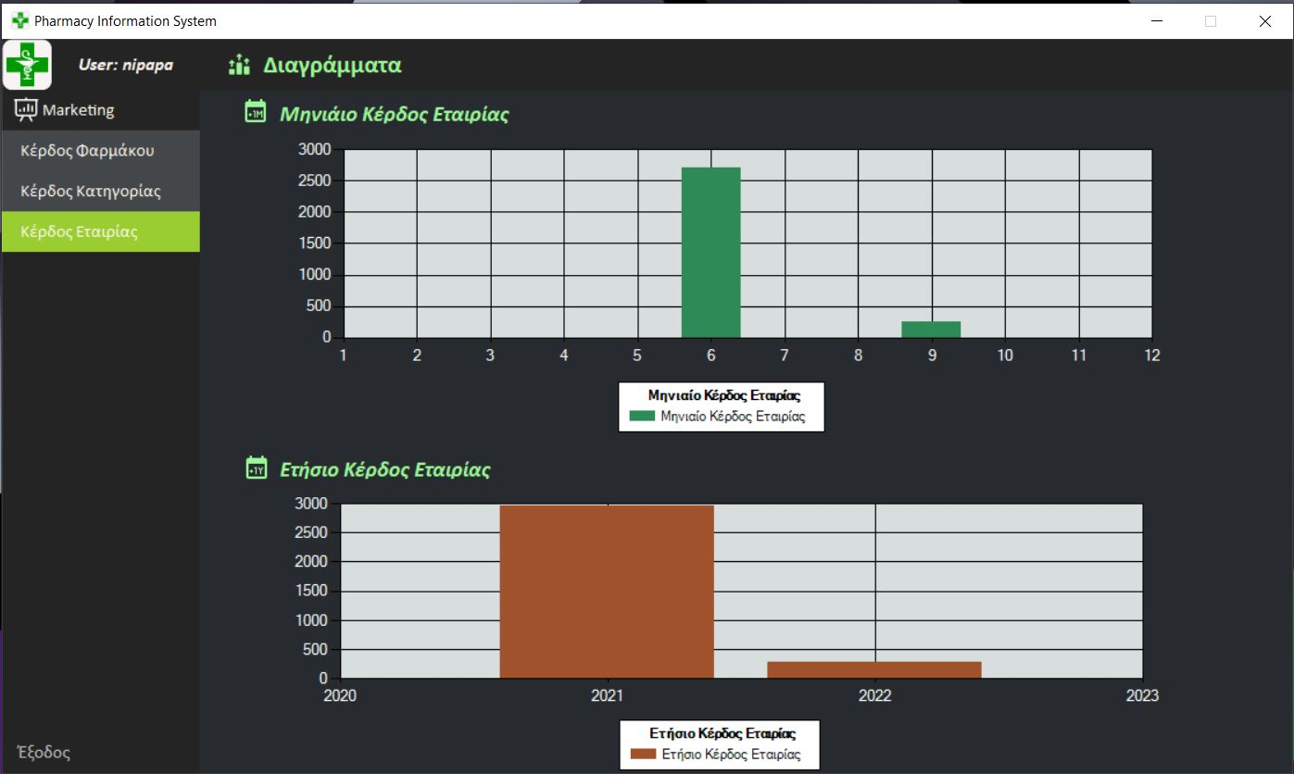

Εικόνα 38: Κέρδη εταιρίας

 Σημείωση 14: Στα διαγράμματα των εικόνων 37 και 38 τα κέρδη φαρμάκου και κατηγορίας σήμερα αντίστοιχα είναι λευκά καθώς δεν πραγματοποιήθηκαν παραγγελίες κατά τη διάρκεια της μέρας.

# **5 Συχνές ερωτήσεις**

1. Σε περίπτωση που ξεχάσω/χάσω τον κωδικό πρόσβασης ως διαχειριστής τι μπορώ να κάνω;

Δεν μπορείτε να κάνετε κάτι εσείς. Θα πρέπει να απευθυνθείτε στην εταιρία συντήρησης της εφαρμογής ώστε να ανακτήσουν αυτοί τον κωδικό διαχειριστή για εσάς.

1. Για ποιο λόγο δεν μπορώ να ανακτήσω μόνος μου τον κωδικό διαχειριστή;

Ο λόγος είναι πως με αυτόν τον τρόπο δεν μπορεί να παραβιαστεί η εφαρμογή και να χαθούν ή τροποποιηθούν εν αγνοία σας τα αρχεία σας.

1. Ποιοι μπορούν να δουν τα δεδομένα μου;

Τα δεδομένα σας, όπως για παράδειγμα το ονοματεπώνυμο, το/α τηλέφωνο/α, το username, ο μισθός, ο ρόλος και ο αριθμός ταυτότητας σας μπορούν να τα δείτε μόνο εσείς και ο διαχειριστής (υπεύθυνος ανθρώπινου δυναμικού) και κανένας άλλος. Τον κωδικός σας δεν μπορεί να τον δει κανένας (ούτε εσείς) και είναι αποθηκευμένος στην βάση δεδομένων αφού πρώτα έχει κρυπτογραφηθεί.

1. Μπορώ να αλλάξω τα στοιχεία μου;

Τα δεδομένα σας, όπως για παράδειγμα το ονοματεπώνυμο, το/α τηλέφωνο/α, ο μισθός, ο ρόλος και ο αριθμός ταυτότητας σας μπορούν αλλαχτούν μόνο από τον διαχειριστή του συστήματος. Θα πρέπει να έρθετε σε επικοινωνία με τον υπεύθυνο προσωπικού και να του αναφέρετε τι αλλαγές θέλετε να γίνουν.